Projekt – analiza śledcza

Beniamin Jankowski

1. Wstęp

W ramach przygotowania do projektu stworzono wirtualne środowisko z systemem *windows11*. Następnie przeprowadzono szczegółową analizę za pomocą różnych narzędzi do analizy śledczej.

1. Obraz analizowany w *Autopsy*:

Zaimportowano plik *vmdk* do programu *Autopsy 4.19.3*. W tym celu utworzono nową sprawę z nr 001.

Partycje – wykryto łącznie 6 partycji. Na poniższym zrzucie zostały podane ich lokacje:

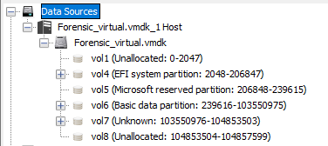

Kolejne foldery systemu zostały podzielone na ważniejsze znalezione fragmenty – stąd głębsza analiza poszczególnych plików znajduje się niżej.

Jedna z ważniejszych rzeczy dot. zmian w plikach jest folder na pulpicie użytkownika – *praca*. W nim znajduje się *main folder* aż z ok. dwustoma plikami, które zostały bardzo podobnie zatytułowane. W nim znajdują się dwa podfoldery z plikami tekstowymi – na pierwszy rzut oka wszystkie zawierają linijkę „Tu bedzie cos do pracy”. Znajduje się również plik *Bakterie_jogurt*, którego analiza znajduję w sekcji analizy plików office. Można napisać prosty program, który sprawdzi cały katalog w celu znalezienia innej zawartości niż napisana wcześniej linijka. Poniżej znajduję się skrypt spełniający powyższe kryterium.

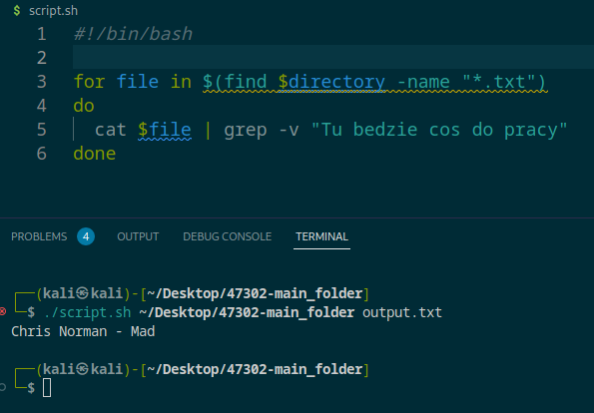

Jak widać, program znalazł „Chris Norman – Mad”. Chris Norman to sławny wokalista, natomiast nie wydał żadnej piosenki ( nawet z zespołem ) o tytule *mad*.

W Znacznej większości obrazy to wszelkie pliki powiązane z podstawowymi aplikacjami systemu. Wszystkich obrazów jest 21938.



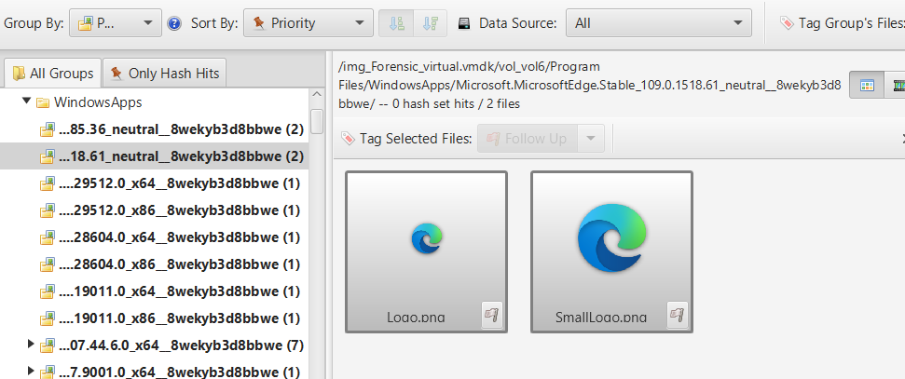

*Przykładowe obrazy przeglądarki „Edge” preinstalowanych z systemem win11.*

Aby znaleźć wszelkie interesujące nas pliki, można zacząć od przeszukania folderu użytkownika. W zakładce mateu/Downloads znajdujemy plik *Ciszewska.pdf* a w nim następujące obrazy (poniżej przykładowe):

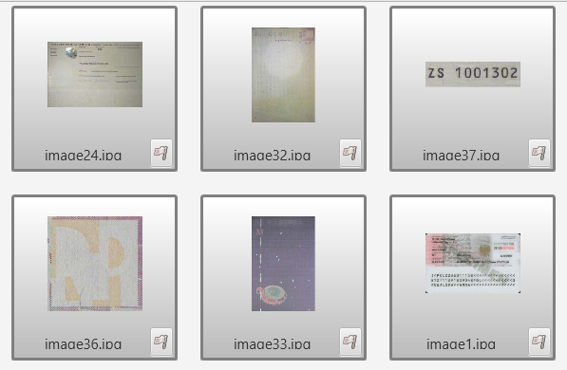

Są to elementu ważnych dokumentów osobistych. Po wyszukanie podanego dokumentu w internecie dowiadujemy się o tym, że jest to część pliku pdf omawiający zabezpieczenia w polskich dokumentach publicznych (link: <https://abw.gov.pl/download/1/1873/ciszewska.pdf>). Może to świadczyć o szukanie informacji dot. polskiego dowodu osobistego – w związku z np. fałszerstwem.

Dalej w folderze programy znajdują się obrazy z języka programowania *Python* – zapewne w dalszej analizie będzie można więcej się dowiedzieć na ten temat.

W zakładce Downloads znajduje się również poniższy plik (new.png)

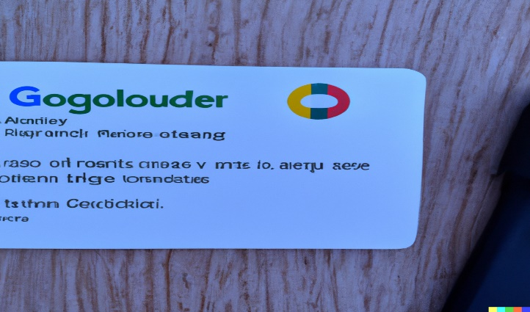

Sama karta wygląda jak przepustka do firmy/usługi *Gogolcouder*. Sam obraz może zostać wykorzystany w późniejszej analizie.

Dalej znajduje się plik programu *Spotify*. W nim znajdują się poszczególne obrazy.

  

Są to jedyne obrazy z programu muzycznego. Użytkownik z pewnością interesuje się gatunkiem Neue Deutsche Härte – zespołem *Rammstein*.

Dalej znajduje się zakładka *Steam* – popularna usługa dla graczy. W niej głównie obrazy związane z wyglądem strony sklepu Steam:

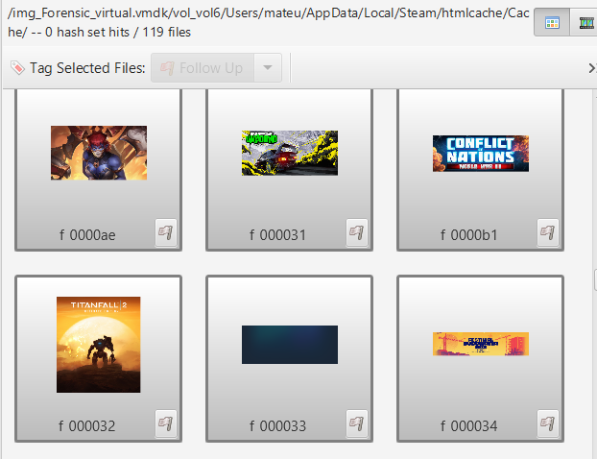

W folderze *OpenOffice* znajdują się wyłącznie obrazy związane z wyglądem samej aplikacji. Następnie w folderach *Microsoft* i *Spotify* znajdowały się tylko preinstalowane pliki graficzne.

W folderze OneDrive na pulpicie – w folderze praca znajdowały się następujące pliki:



Znowu nawiązanie do *Google*. Powiązanie z poprzednim zdjęciem dot. identyfikatora. Więcej informacji zapewne po analizie samych obrazów. W tym samym folderze również:

Kolejny obraz dot. identyfikatora *Google*. Powiązanie trzech obrazów związanych ze stanowiskiem/pracą/zainteresowaniem firmą Google.

Następnie w folderze praca przechodzimy do folderu *ważne maile*. W nich:

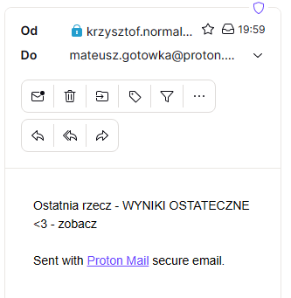Mail od adresu ‘krzysztof.normal… ‘

Informacja tylko o „wynikach ostatecznych”.

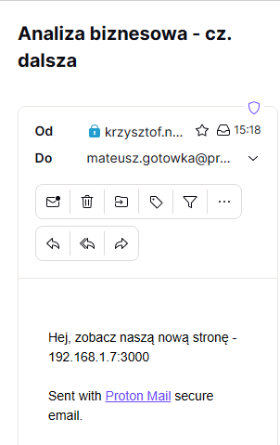

„Analiza biznesowa” – adres do strony podanej w mailu wygląda na adres prywatny klasy C. Strona istnieje na porcie 3000 – więcej informacji najprawdopodobniej po analizie ruchu z użyciem *Wireshark*. Warto zauważyć, że mail *najprawdopodobniej* identyczny, co obraz wyżej.

Ostani obraz w tym folderze:

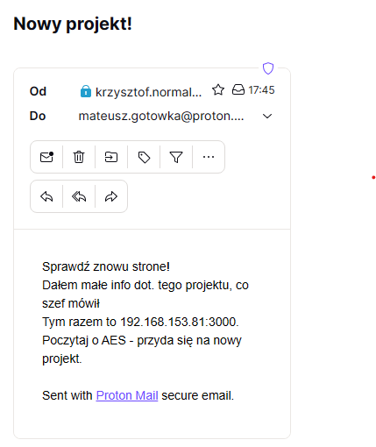

Mail znowu dot. pewnej strony, lecz ze zmienionym adresem prywatnym – ten sam port. Ważna informacja zawarta w mailu to informacja dot. AES. Należy pamiętać o tym w dalszej analizie materiału dowodowego. Warto również zaznaczyć, że we wszystkich trzech mailach obie strony kontaktowały się za pomocą *Proton Mail*, o czym świadczy adres mailowy. Użytkownik korzystający z maszyny to Mateusz Gotówka lub Krzysztof Normal… – w dalszej analizie zapewne będzie można potwierdzić tę informację innymi informacjami. Jedynie nazwa użytkownika windowsa *mateu* może wskazywać na „Gotówkę”. Na razie posiadamy informację tylko o odbiorcy mailu (jak i nadawcy). Na pewno te dwie osoby łączy relacja biznesowa – kolega z pracy/współpracownik. Sam Krzysztof Normal… może kojarzyć się ze wcześniej znalezionym *Chrisem Normanem* – na razie mało istotny szczegół bez głębszej analizy.

W subkatalogu *podróże - sluz* znajdują się czy pliki – wszystkie zawierają te same zdjęcia dot. linii lotniczych:



Widzimy logo bardzo popularnej linii lotniczej *Raynair* oraz mniej znanej *FLITIX*. Same pliki są zapewne powiązane z lotami – więcej informacji można będzie się dowiedzieć po analizie samych trzech plików.

W subfolderze pulpitu – *Monika_praca* znajdują się cztery obrazy. Wszystkie obrazy wyglądają na malowane farbami olejnymi:





Wszystkie cztery obrazy mogą świadczyć o zainteresowaniach najprawdopodobniej Moniki do malowania/sztuki. Na razie mamy za mało informacji, kim może być Monika oraz jaka jest relacja między Mateuszem/Krzysztofem.

Poniżej obraz z folderu *Michał_szkola*:

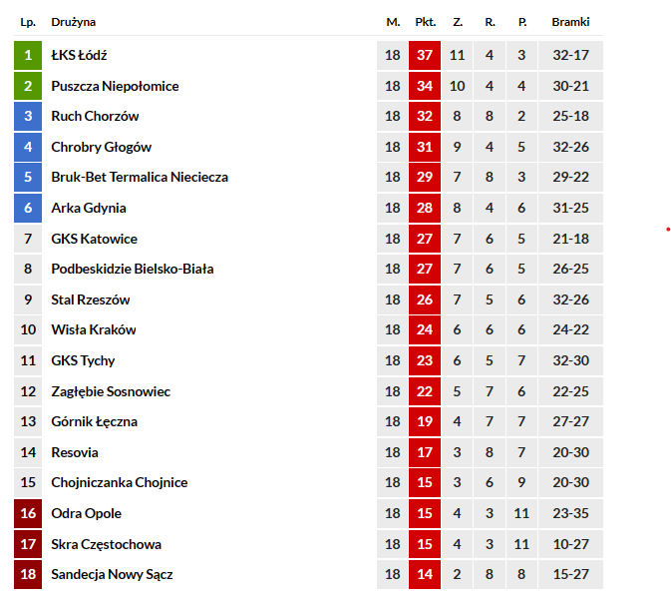

Obraz zawiera tylko tabelę z sytuacją punktową drużyn z I ligi. Sam obraz może świadczyć o piłkarskich zainteresowaniach „Michała”. Możliwe jest połączenie tego faktu z lokalizacją po głębszej analizie poszczególnych elementów. W związku z nazwą folderu można założyć, iż jest to chłopiec jeszcze w wieku szkolnym.

W zrzutach ekranu znajdują się już wcześniej wymienione obrazy – trzy maile oraz powyższa tabela drużyn.

Do przeanalizowania pod kątem obrazów zostały również wszelkie pliki związane z korzystaniem przeglądarki *Edge*, które zostaną opisane po sprawdzeniu historii przeglądania.

W zakładce *videos* znajdują się tylko podstawowe pliki wideo ( jest ich 8 ) – brak nowych plików dodanych przez użytkownika.

W zakładce *audio* – mimo ich liczby: 388 – nie znaleziono żadnych interesujących rzeczy. Jedynie są dodatkowe pliki audio związane z instalacją wcześniej wspomnianego *Steam*.

W zakładce *archive* znajduje się z kolei kilka archiwów dodanych/stworzonych przez użytkownika:

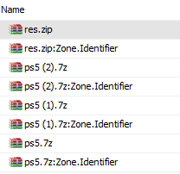

Pierwsze archiwum zawiera jeden podejrzany plik chroniony hasłem. Plik został stworzony w 2018 roku – musiał być to plik już wcześniej przygotowany. Sam plik jest szyfrowany – natomiast baza *virustotal* nie wykrywa go jako zagrożenia:



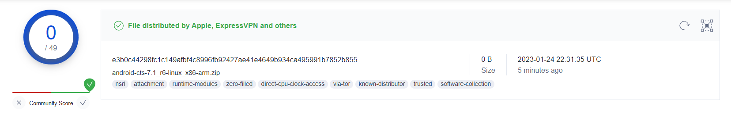

Natomiast w zakładce *sandbox* można zauważyć:

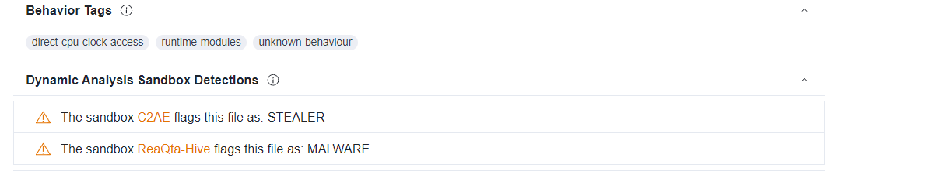

Jest małe – ale wciąż podejrzenie o malware lub tzw. stealerze.

Z kolei archiwum ps5.7z jest w formacie popularnego archiwizatora *7zip*. Samo archiwum jest chronione hasłem.

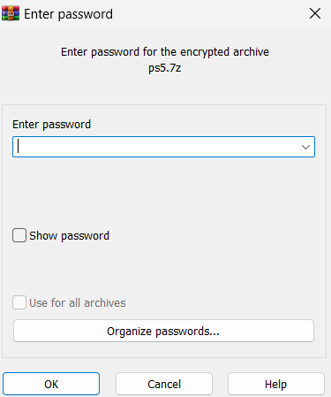

Dzięki stronie <https://www.lostmypass.com/> udało się odzyskać hasło do naszego zipu:

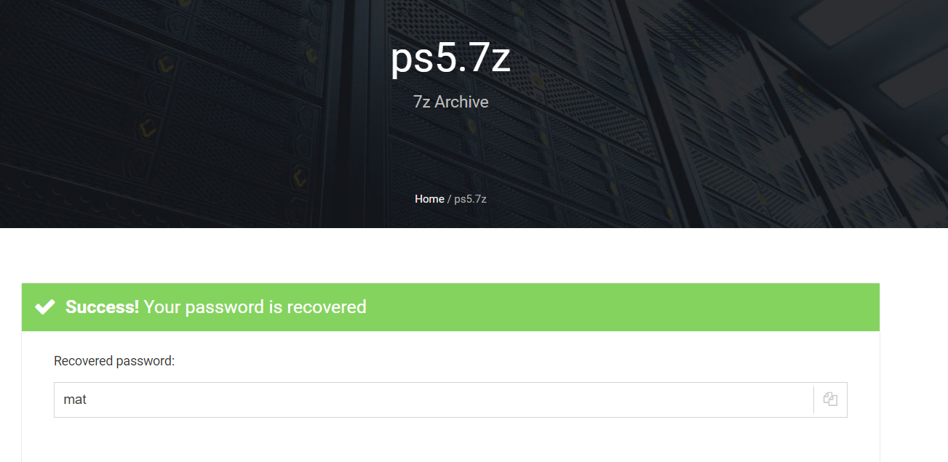

Po spróbowaniu hasła na pliki z (1), (2) oraz bez dopisku ukazał się ten sam plik – bank.pdf:

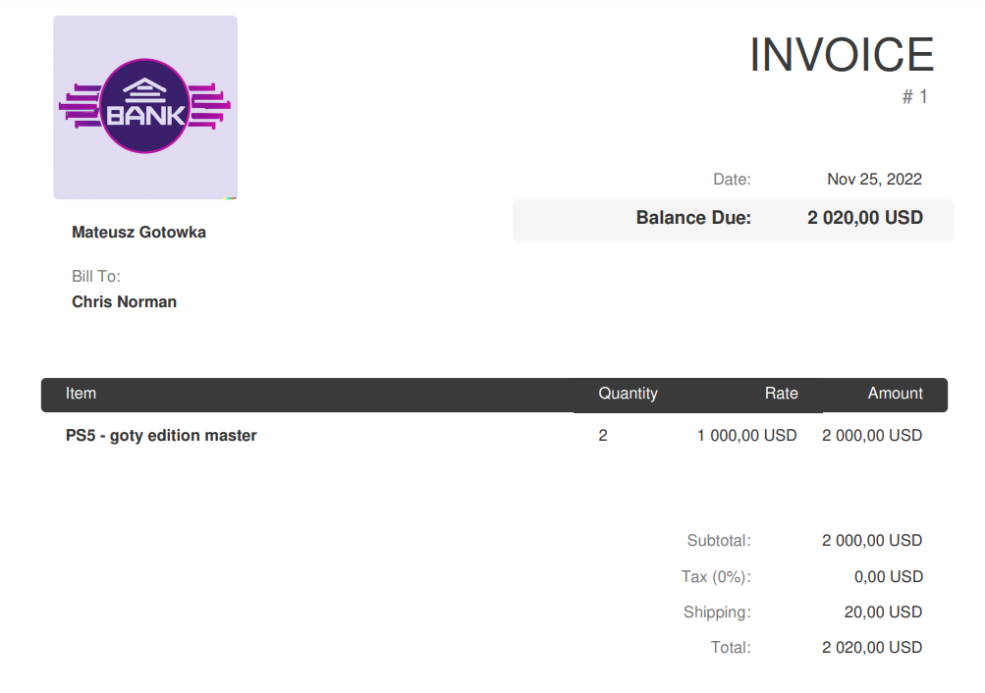

Sam plik zawiera potwierdzenie przelewu/zapłaty Chrisowi Normanowi – nawiązanie do znalezienia tego imienia na samym początku analizy. Może być to pseudonim dla pewnej osoby. Sam pdf zawiera informację właśnie dot. Mateusza Goto(ó)wki. Dokument opiewa kwotą ok. 8 800 zł w przeliczeniu po obecnym kursie dolara amerykańskiego.

Samym przedmiotem kupna rzekomo jest *PS5* w pewnej zaawansowanej edycji – brak egzemplarzy pod tą nazwą do kupienia. Zastanawiające jest również logo banku, którego nie da się utożsamić z żadnym bankiem/usługą.

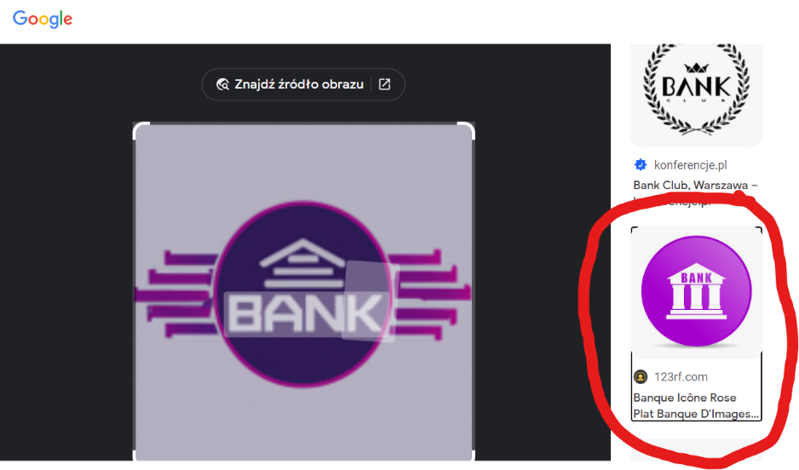Jedyne znalezione podobne nawiązanie to odnośnik do strony z darmowymi oraz płatnymi grafikami.

Można nawiązać powyższe dane z pobraniem szkodliwego pliku – próba ukrycia zapłaty.

Następnie w bazach danych nie znajdowało się nic wartego uwagi – same pliki stworzone podczas instalacji systemu.

Możemy przejść teraz do dokumentów. Brak danych w zakładce HTML.

Plików office jest 20. Poniżej znajdują się dwa pliki Bakterie_jogurt.odt.

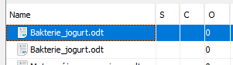

Pierwszy plik znajduje się w folderze Monika_praca, a to jego zawartość:

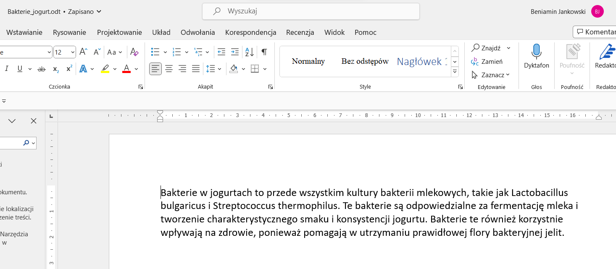

Brak istotnych informacji pod kątem analizy śledczej.

Drugi z plików umieszczony został między plikami tekstowymi, które zostały przeszukane skryptem. Oto zawartość omawianego pliku:

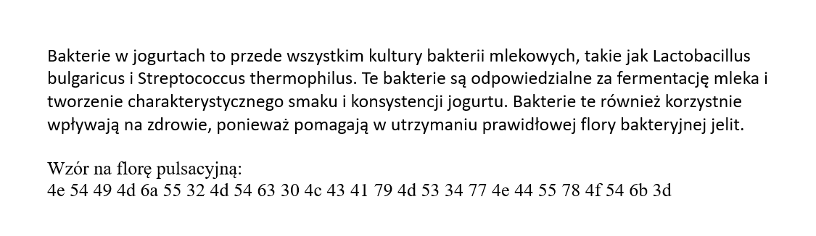

Jak widać podany *wzór* został dodany, o czym może świadczyć nawet inna czcionka. Można spróbować odzyskać coś więcej z najprawdopodobniej zakodowanych liter i cyfr.

Niestety nie udało się wyciągnąć więcej informacji z podanego ciągu znaków ( korzystano z [CyberChef](https://cyberchef.org/) ):

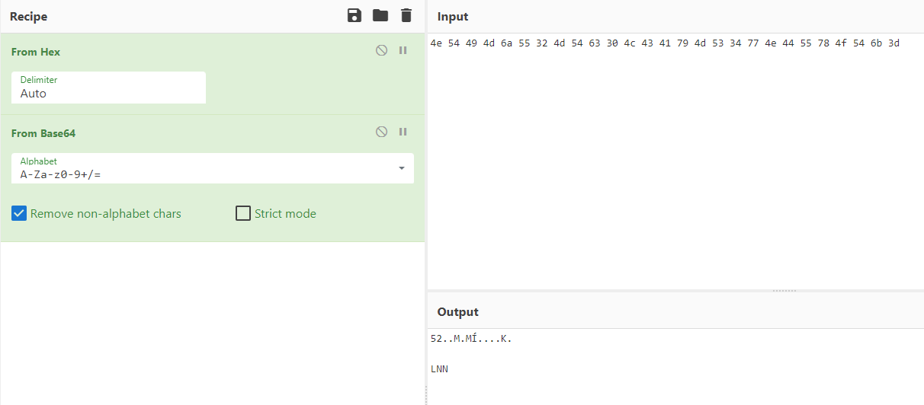

Funkcja *magic*, też nie dała żadnych wyników:

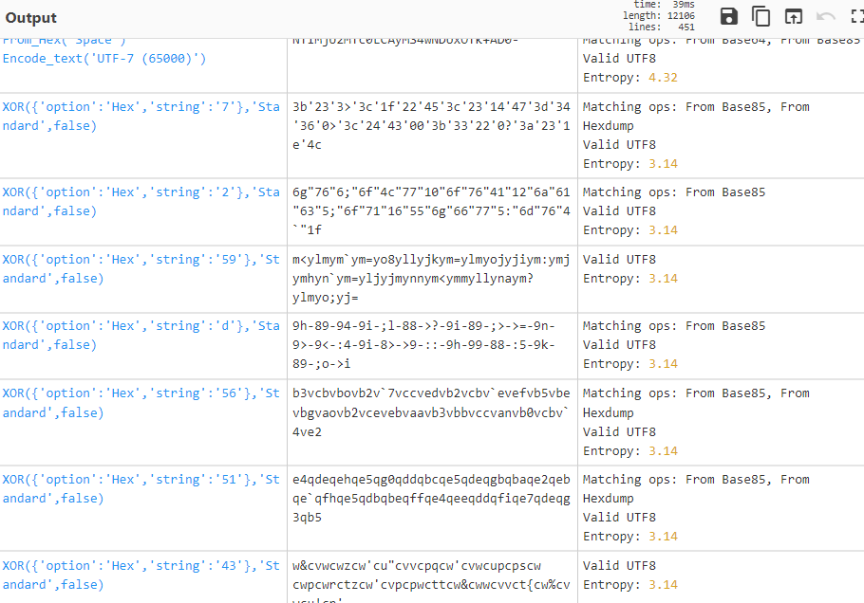

Kolejnymi plikami office to *Motyw róży.odt* oraz *Motyw róży – poprawione.odt*. Pierwszy plik znajduję się w katalogu Michała – szkoła. Ma następującą zawartość:

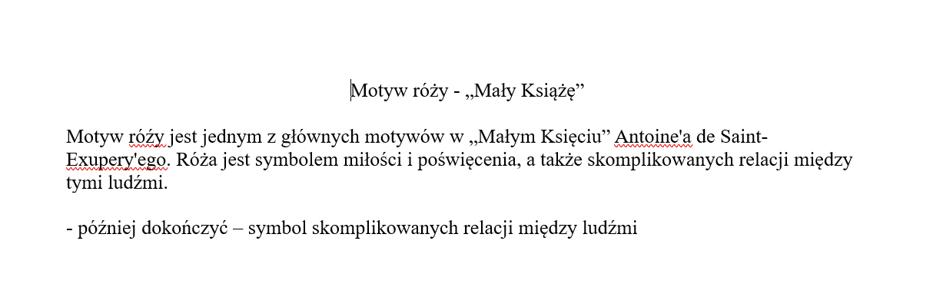

Sam plik wygląda na prace domową/wypracowanie zadane w szkole. Z racji omawianego *Małego Księcia* można założyć, że Michał jest w wieku szkolnym oraz uczęszcza do szkoły podstawowej.

Poniżej zawartość drugiego z wymienionych plików:

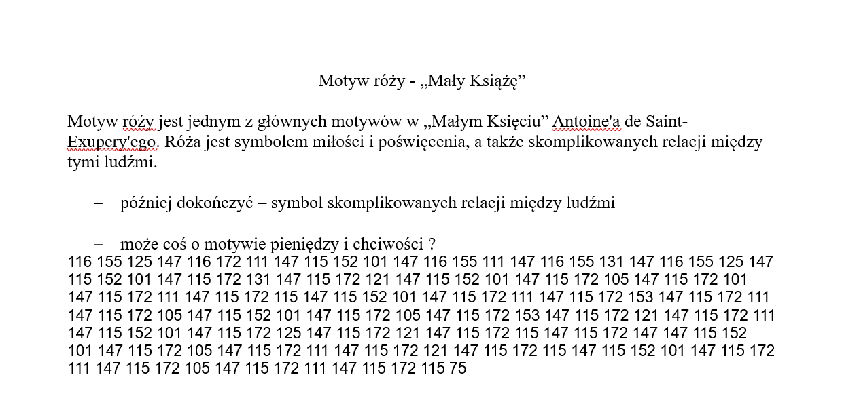

Zdecydowanie przykuwa uwagę ciąg znaków dopisany pod wypracowaniem Michała. Poniżej udało się ostatecznie wydobyć ciąg znaków. Kroki do odszyfrowania:

Najpierw sugerowane trzy cyfrowe liczby wskazują na kodowanie oktalne:

- po oktalnym odszyfrowaniu:

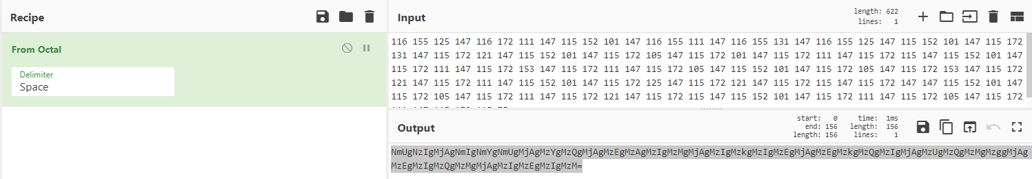

- następnie znaki równości mogą sugerować, aby przejść na base64 (najpopularniejszą 64):

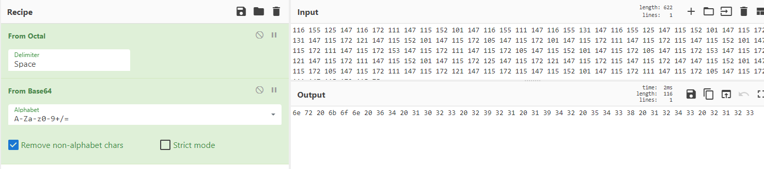

- następnie będzie to raczej zapis hexadecymalny:

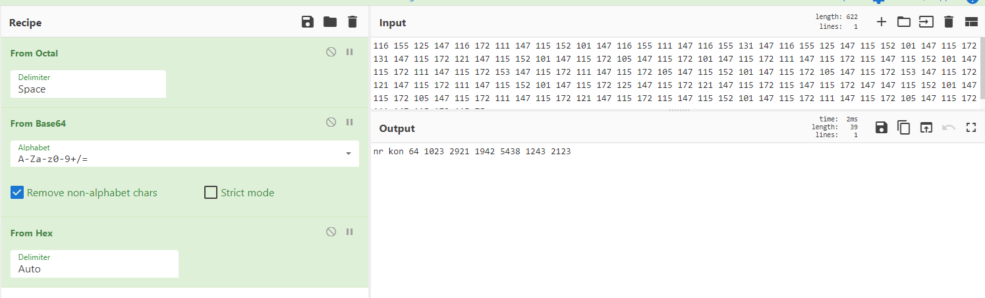

Otrzymujemy wiadomość: *nr kon 64 1023 2921 1942 5438 1243 2123* – wskazuje to na nr konta bankowego (26 cyfr). Możliwe powiązanie z zakupem *PS5* i przesłanie pieniędzy na ten nr konta do Chrisa Normana.

Reszta plików office to pliki preinstalowane przez różne aplikacje.

Następnie możemy przejść do plików pdf znajdujących się w systemie. Jest ich tylko 5, lecz wszystkie są stworzone/ściągnięte przez użytkownika.

Pierwsze dwa to pliki wyżej wspomniane – Ciszewska.pdf (oraz jego Zone.Identifier)

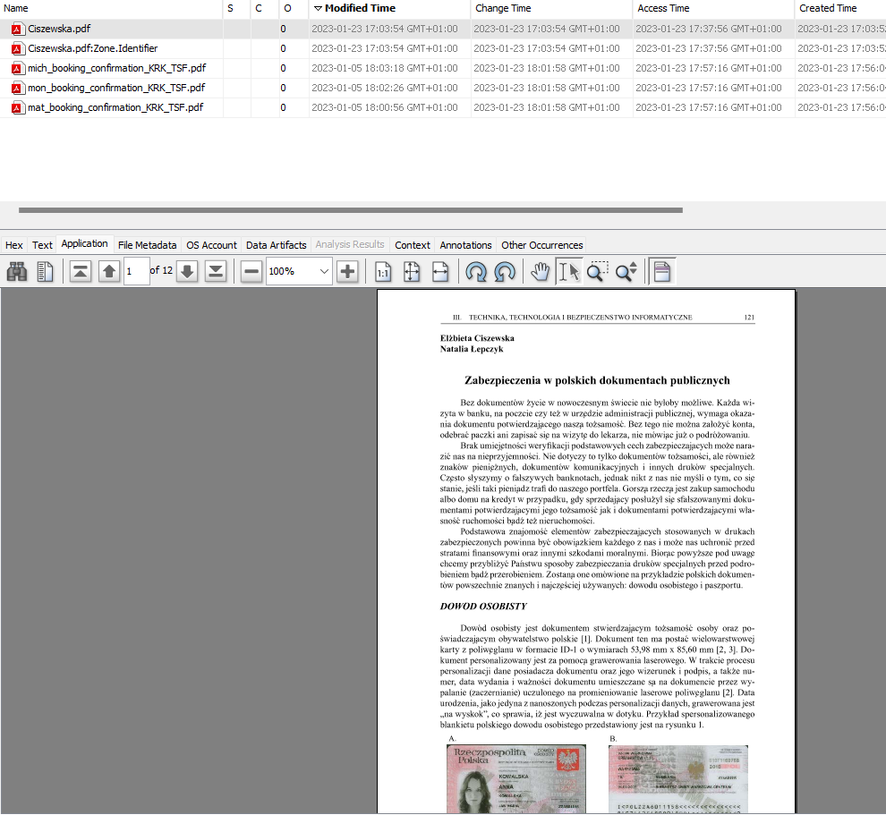

Użytkownik szukał informacji dot. bezpieczeństwa polskich dokumentów – więcej na ten temat możemy dowiedzieć się po analizie historii przeglądania.

Następnie znajdujemy trzy istotne pliki pdf:

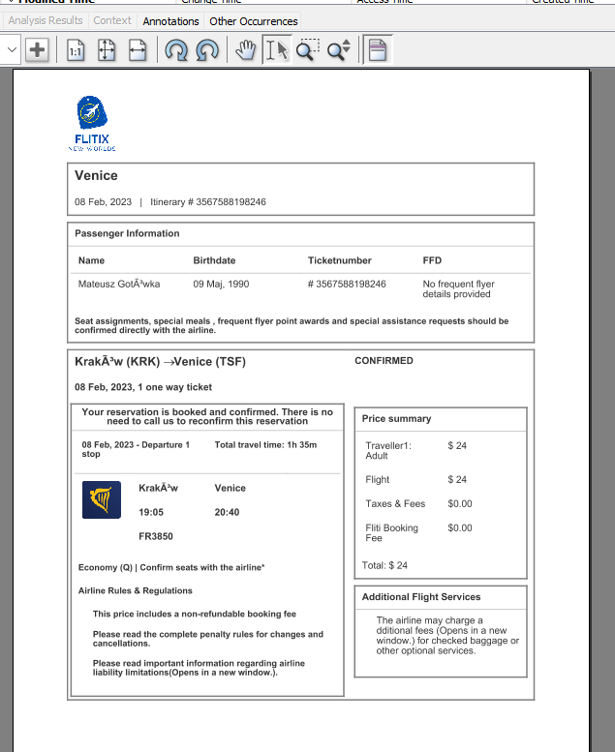

Pierwszy plik to bilet/potwierdzenie lotu do Wenecji. Dowiadujemy się w nim o dacie urodzenia Mateusza – 09.05.1990. Sam wylot jest zaplanowany na 08.02.2023 – koszt to 24 USD. Jest to bilet w jedną stronę linią lotnicza *Ryanair.* Najprawdopodobniej Flitix to jakiś pośrednik w kupowaniu biletów linii lotniczych.

Następny plik to potwierdzenie lotu Moniki:

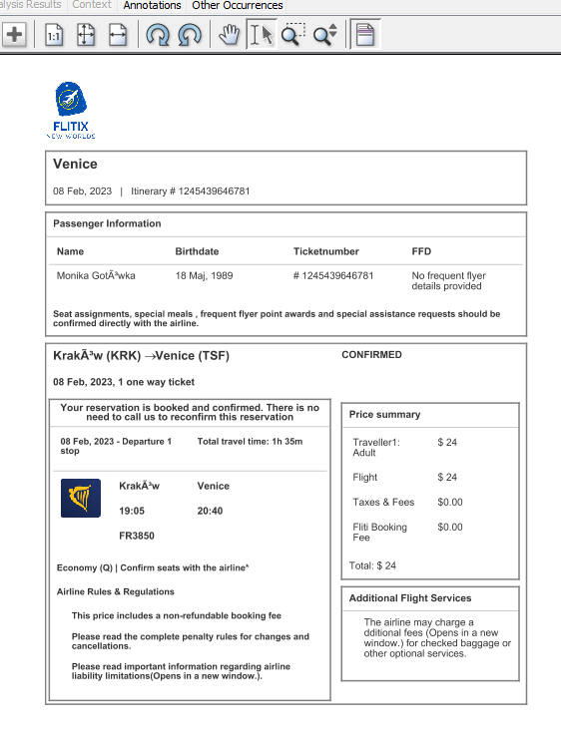

Data urodznia Moniki to 18.05.1989. Ten sam lot co Mateusz.

Ostatni plik to lot Michała:

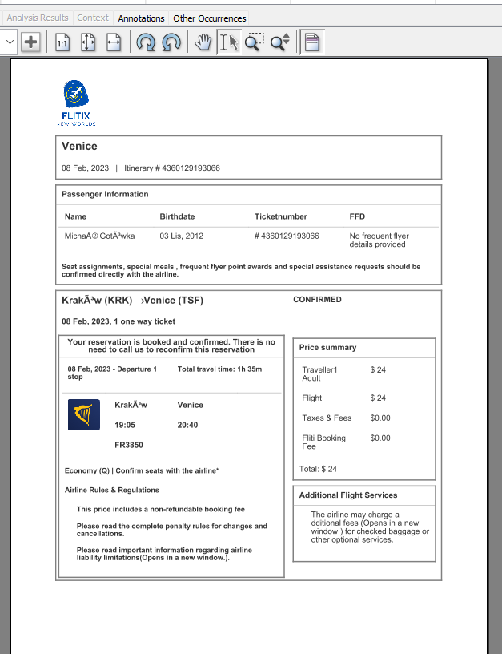

Powyższy plik zawiera takie same informacje jak dwa poprzednie. Data urodzenia Michała to 03.11.2012. Potwierdzają się wcześniejsze przewidywania dot. jego wieku.

Najprawdopodobniej jest to rodzina, gdzie Michał jest synem Mateusza i Moniki – ze względu również na posiadanie takiego samego nazwiska.

Wstępnie możemy założyć, że analizowany sprzęt to komputer użytkowany przez rodzinę Mateusza.

Pliki tekstowe nie zawierają istotnych informacji, które mogą pomóc w analizie. Głównie są to pliki systemowe, stworzone przez instalowane aplikacje oraz także około 200 plików stworzonych w katalogu pracy Mateusza jako jednolinijkowe notatniki.

Pliki *rich text* również nie zawierają istotnych informacji.

Następnie możemy przejść do zakładki *executable*, a w nich jedynie aplikacje systemowe. Inne pliki exe używane przez użytkownika to:

- steam.exe

- FPSChess.exe – gra komputerowa ze sklepu *Steam*

- spotify.exe – oraz inne exe od *Spotify*

W pozostałych zakładkach executable nie znaleziono żadnych wartej uwagi plików – tylko preinstalowane pliki.

Możemy przejść do folderu *Deleted Files*.

Tutaj możemy znaleźć pliki file4.txt, file5.txt oraz file6.txt – pliki, które użytkownik usunął, gdy „bawił” się w tworzenie jednolinijkowych plików w folderze praca.

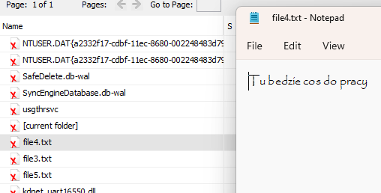

Następnie przechodzimy do całej zakładki *Data Artifacts*.

Zaczynamy od *Communication Account* – tutaj mamy już wcześniej znaleziony mail należący do Mateusza Gotówki:

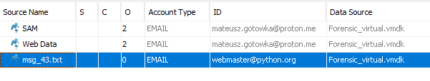

Dodatkowy mail dot. pythona – dodany podczas instalowania/wykonywania plików pythonowych.

Idąc dalej można przejść do zakładki *Installed Programms*.

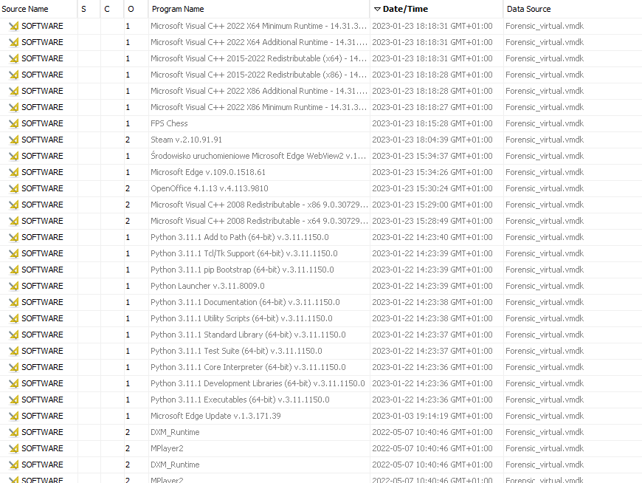

Zauważamy programy zainstalowane przez użytkownika (brak Spotify)

*- Python*

*- Steam*

*- FPS Chess*

W zakładce *Metadata* nie znaleziono żadnych interesujących informacji.

Następnie dane systemowe:



Zakładka *Recent Documents* oznacza najnowsze dokumenty, które zostały już opracowane.

W zakładce *recycle bin* znajdowały się pliki file3, 4 oraz 5.txt, które zostały już wykryte wcześniej.

Zakładka *Run Programms* zawierała informacje o uruchomionych programach – tak jak wcześniej wiele razy wspomniane programy to systemowe programy oraz *Steam, Spotify* oraz *FPSChess*.

*Shellbags* – brak ciekawszych informacji

*USB Device attached*:

Poza wirtualną maszyną, na której „pracował Gotówka” – został wykryty *Cruzer Edge*.

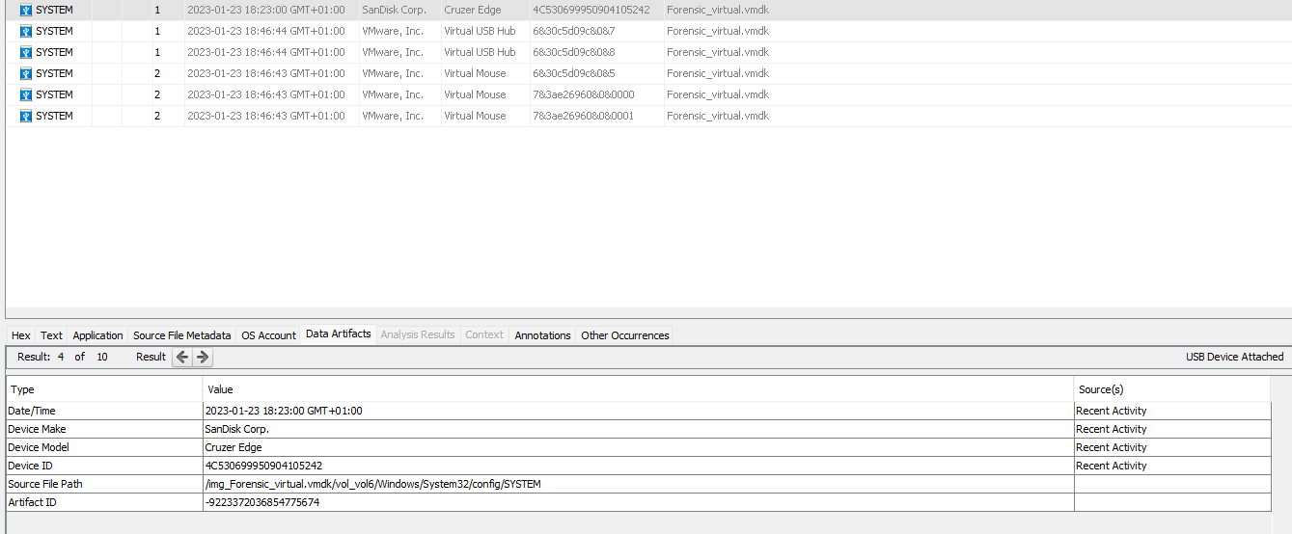

Był to najprawdopodobniej pendrive, którego użytkownicy używali do przenoszenia plików.

W kolejnej zakładce *Web Accounts* możemy się dowiedzieć o kontach założonych na poszczególnych stronach:

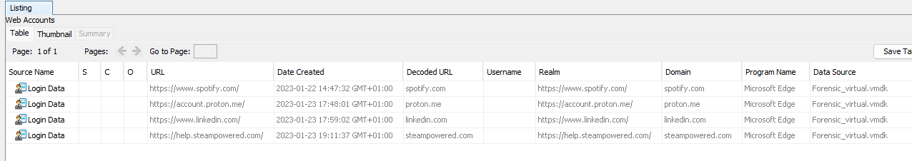

Jest to:

*- Linkedin*

*- Steam*

*- Spotify*

*- Proton.me* – mail, z którego wysyłał Mateusz

W zakładach na przeglądarce zostały dodane następujące strony:

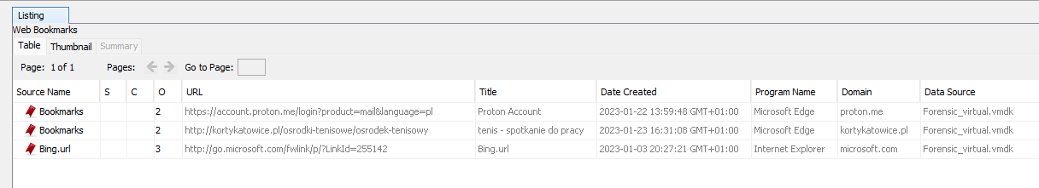

Więcej o podanych wyżej kortach tenisowych będziemy mogli się zapewnie dowiedzieć po sprawdzeniu historii, lecz w związku z dodaniem tej strony do zakładek możemy założyć, że tenis jest jednym z zainteresowań Mateusza, Moniki lub Michała. Dowiadujemy się również o pierwszej lokalizacji – są to Katowice.

W zakładce *Web Cache* oraz *Web cookies* znajdują się informacje powiązane z historią przeglądania – w związku z tym łatwiej będzie analizować od razu historię przeglądania.

Analiza linków będzie w kolejności chronologicznej:

Pierwszym linkiem był proton.me – usługi mailowe.

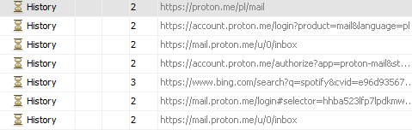

Następnie użytkownik wszedł i logował się do aplikacji *Spotify* – na końcu pobrał aplikację desktopową, o czym już wiemy w związku z wcześniej analizowanymi obrazami.

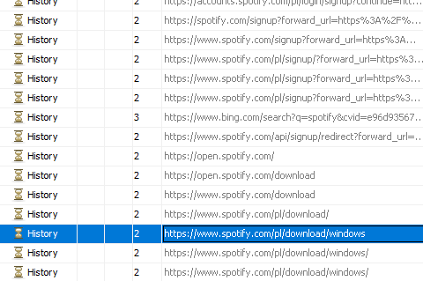

Po ponownym wejściu na maila, użytkownik wszedł na stronę:



Jest to strona już wcześniej wspomniana w jednym z maili. Nie jest ona szyfrowana – więcej będziemy mogli się dowiedzieć po analizie ruchu sieciowego.

Widnieje później strona do pobrania *Pythona*:



Dalej znajdują się wyszukiwania dot. I ligi w piłce nożnej. Jak już wcześniej wspomniano jest to jedno z zainteresowań Michała – zdjęcie tabeli, które trzymał w swoim folderze.

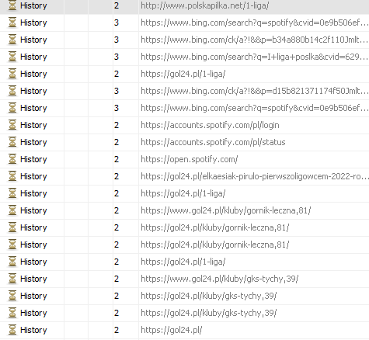

Następnie były wyszukiwania dot. młodzieżowych reprezentacji i centralnej ligi juniorów

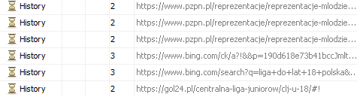

Może to być mieć związek z planowaną karierą piłkarską np. Michała – również piłkarz został umieszczony w jednym z obrazów Moniki, który miał tytuł „michal_shooting.png”.

Następnie pobrano *OpenOffice*:

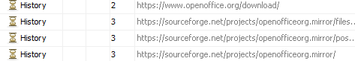

Dalej znajdują się wyszukiwania dot. tenisa ziemnego – dokładniej szukano kortów pod rezerwacje:

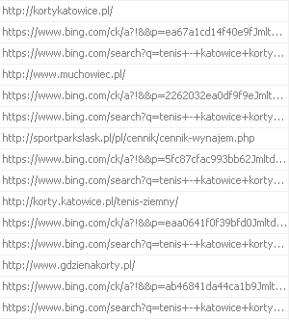

Następnie szukano informacji o podrobieniu id – tutaj również można było znaleźć wcześniej wspomniany plik *Ciszewska.pdf*:

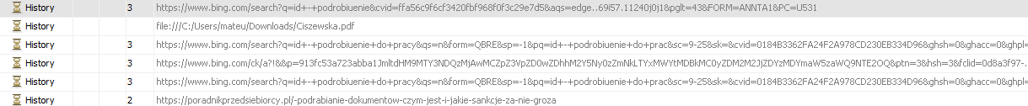

Szukane frazy łączą się również z pracą. Możliwe wcześniejsze sfałszowanie przepustek/id – wcześniej poddane analizie zostały przepustki do *Google*.

Idąc dalej, użytkownik znowu przegląda maile oraz wchodzi na jedną stronę wskazaną w mailu:



Więcej przy analizie ruchu sieciowego.

Dalej są wyszukiwania „jak stworzyć cv”, gdzie użytkownik wchodzi na stronę je generujące. Może to świadczyć o chęci zmiany pracy lub szukaniu nowej. Kolejne nawiązanie do zdjęć przepustek.

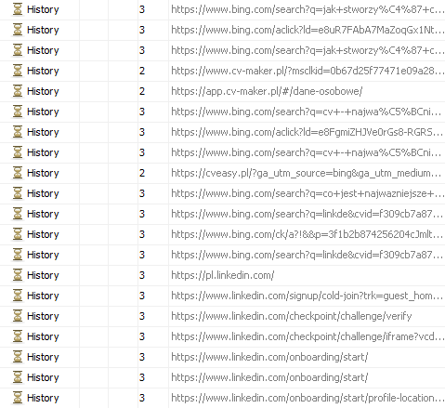

Wchodzono również na portal *Linkedin*. Jest to znaczne ułatwienie dla osoby szukającej nowej pracy, aby założyć konto właśnie na tej platformie.

W późniejszych wyszukiwaniach odnajdujemy hasła „yoga Katowice”. Są to wyszukania najprawdopodobniej Moniki w związku z wynikami jako fitness dla kobiet. Wciąż są to wyszukiwania w pobliżu Katowic. Utwierdzamy się w przeświadczeniu, że rodzina mieszka w Katowicach lub okolicach.

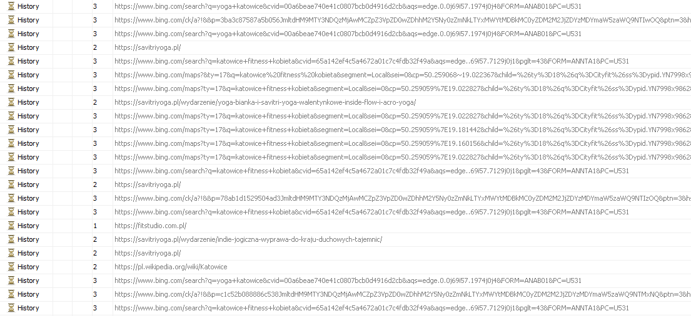

Później przejrzano ponownie miała oraz odwiedzona została strona:



Następnie szukano fraz „nowe telefony/najlepsze telefony ubiegłego roku”. Tutaj mało istotny szczegół, gdyż wcześniej nie znaleźliśmy żadnych informacji dot. telefonów.

Następnie szukano fraz w związku z konsolą *PS5*.:

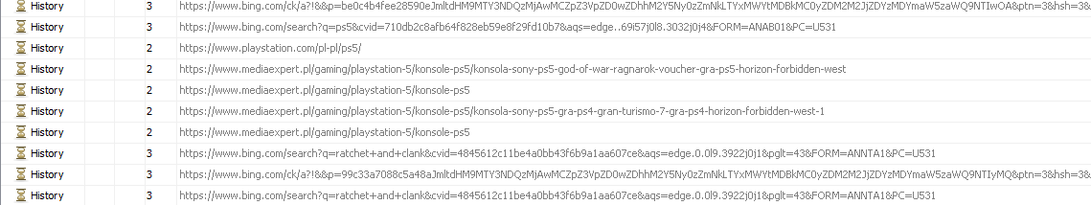

Najprawdopodobniej użytkownik interesował się konsolami i tak jak można byłoby oczekiwać, kupiono aż dwie sztuki konsol w zaokrągleniu o 1000 zł więcej niż sklepowa cena ( poprzedni analizowany pdf po rozszyfrowaniu ). Dziwi również sama wersja kupowanych konsol, która nie istnieje – użytkownik przeglądał wersje dostępne do kupienia. Wszystko wskazuje na to, że sam wydruk – potwierdzenie zapłaty – może być próbą ukrycia przekazania pewnej kwoty do *Chrisa Normana*. Użytkownik możliwe, iż specjalnie wyszukiwał podane frazy, aby spróbować potwierdzić prawidłowość kupna konsol.

Znaleziono wyszukiwania *Steam* – później pobrano aplikację desktopową

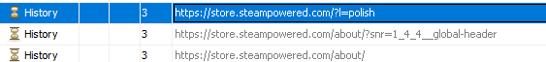

Odnaleziono również zapytania dot. notatki o bakteriach:



Poniżej wyszukiwania również o giełdzie papierów wartościowych:

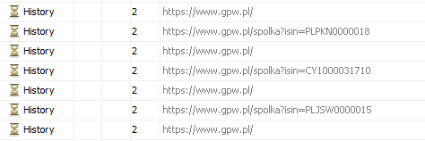

Znowu wyświetlono maila oraz ponownie odwiedzono stronę:

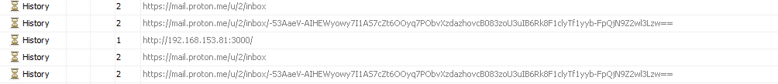

Jedne z ostatnich wyszukiwań to temat legalności broni w Polsce:



Temat ten może być istotny w związku z nagłym wyszukaniem tego hasła. Później z kolei możemy zauważyć wyszukiwania:

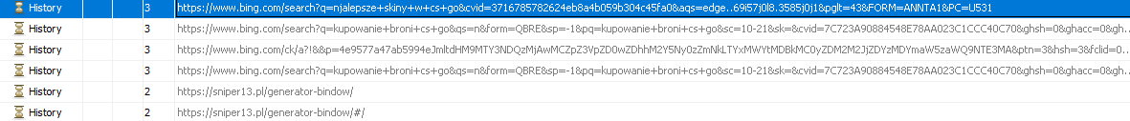

Są wyszukiwania dot. popularnej gry *CS:GO*. Możliwe, że poprzednie wyszukiwanie łączy się z zapytaniami o grę i jest to fałszywy trop. Nie znaleziono w analizie żadnych innych poszlak nawiązujących do broni palnej.

Ostatnimi wyszukiwaniami jest znowu – skrzynka mailowa, a później wejście znanej już niezabezpieczonej strony.

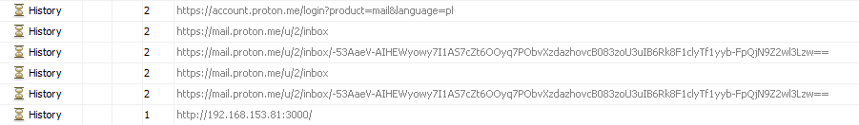

Możemy przejść do zakładki *Web Downloads*, gdzie dowiadujemy się o ściągniętych plikach:

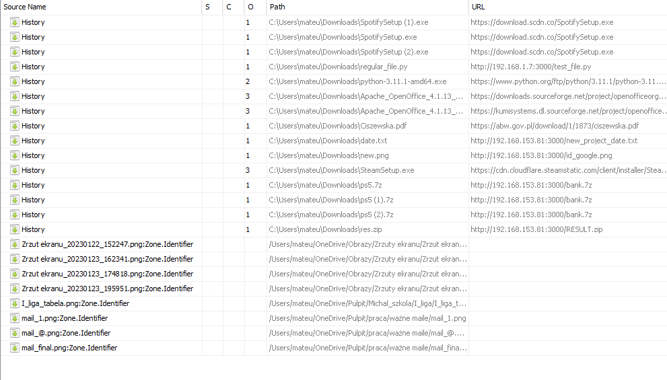

Aplikacje ściągnięte to: *Python, Steam, Spotify* oraz *OpenOffice*. Znaleziono również plik *Ciszewska.pdf*. Zastanawiające są pliki ściągnięte przez znane nam adresy stron z maili, w tym:

- date.txt

- ps5.7z

- res.zip

- regular_file.py

- id_google.png

Tym plikom przyjrzymy się po analizie ruchu sieciowego.

Reszta to zrzuty ekranu oraz pliki już przeanalizowane.

W zakładce *Web Form Adresses* znajduję się tylko mail [mateusz.gotowka@proton.me](mailto:mateusz.gotowka@proton.me).

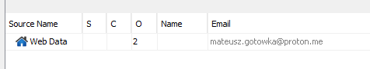

Zakładka *Web Form Autofill* zawiera następujące wypełnione formularze:

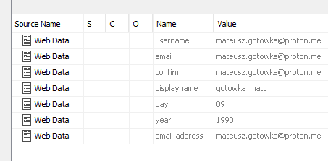

Możemy potwierdzić się w przekonaniach o dacie urodzenia Mateusza podanej na wcześniej znalezionym bilecie.

Sama zakładka *Web Search* nie zawiera żadnych nowych informacji niż te znalezione w *Web History*.

Następnie przechodzimy do *Analysis Result*, gdzie w *Encryption Result* okazuje nam się już wcześniej odkryty plik res.zip. Wcześniej już określono, jak groźny może on być.

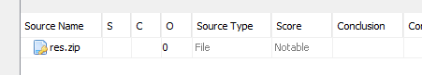

Dalej w *Encryption Suspected* znajduje się zaszyfrowany plik bazy danych, który zwrócił uwagę programu ze względu na wysoką entropię, lecz nic więcej nie można o nim powiedzieć:



W *EXIF Metadata* wykrył mało istotne pliki względem całej wykonanej analizy:

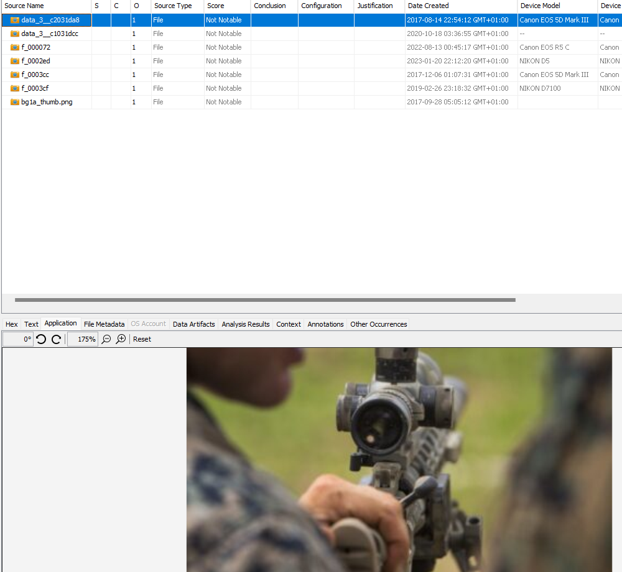

Powyższy plik tyczy się np. odwiedzanych stron podczas szukania informacji o legalności broni w Polsce.

Innym przykładem jest zdjęcie składanego smartfonu, który był również dostępny na stronach z top 10 nowych smartfonów – jedno z wyszukiwań użytkownika:

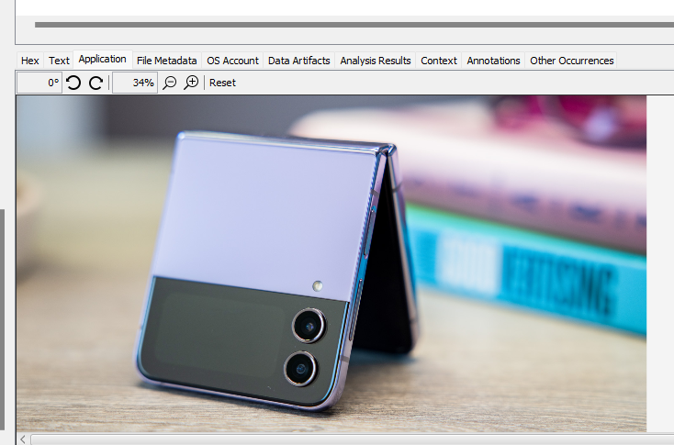

Jako *Extension Mismatch Detected* wykryto również pliki od *Spotify* oraz kilka pomniejszych obrazów systemowych.

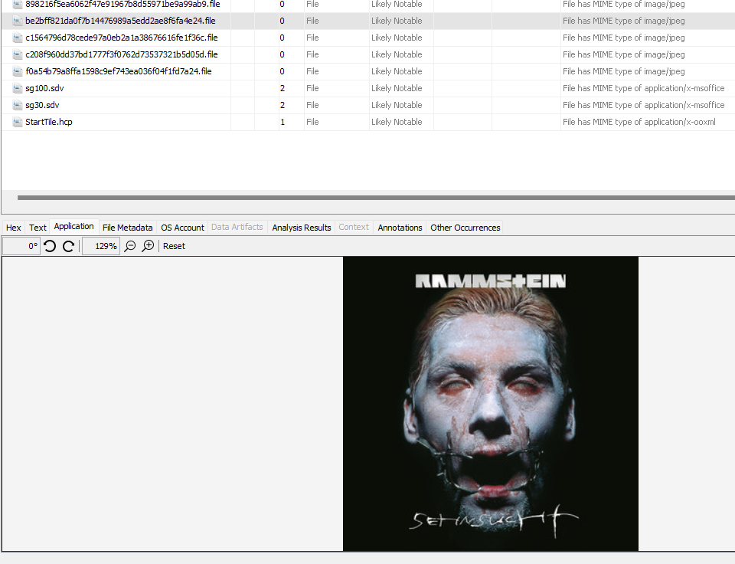

Wykryto cztery logowania do różnych ( znanych już nam ) portalów:

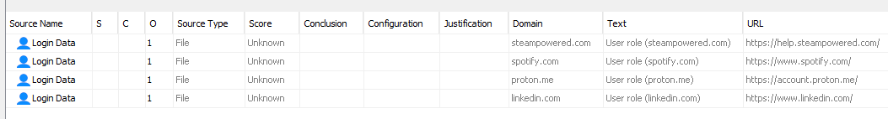

W pozostałych zakładkach – nie było nic wartego uwagi.

1. Analiza Wireshark

Sporządzono 7 plików z ruchem sieciowym wytworzonym przez użytkownika. Poddamy teraz analizie wszystkie pliki *pcapng*.

Pierwszy plik:

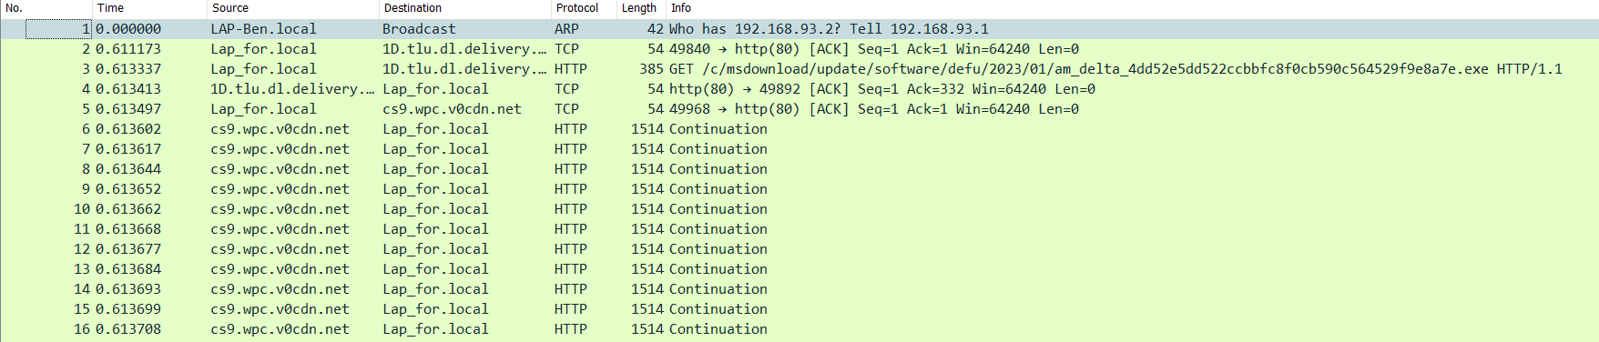

Gdy przetłumaczymy adresy na zwykły liczbowy zapis:

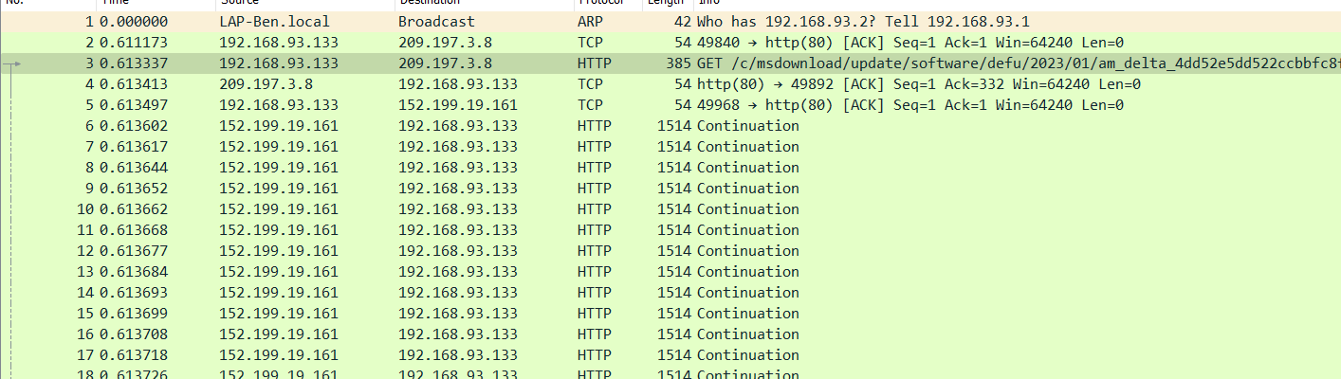

Użytkownik łączył się z pewnym serwerem za pomocą http. Gdy wyeksportujemy wszystkie przesłane obiekty http, otrzymujemy długą listę danych:

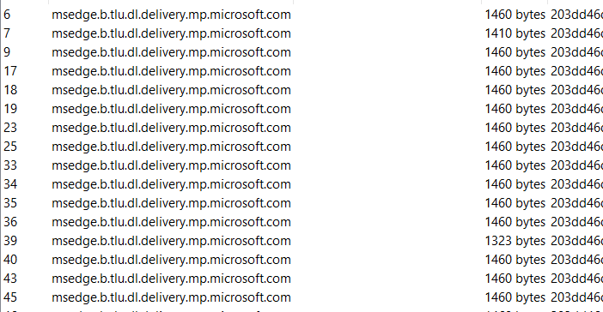

Są to natomiast tylko dane potrzebne do funkcjonowania systemu – wysłane przez Microsoft. Nic więcej w obiektach nie możemy znaleźć poza aktualizacjami do samego systemu operacyjnego. Reszta pakietów wysyłanych i otrzymywanych są szyfrowane lub mało interesujące w kontekście całej analizy.

Drugi plik:

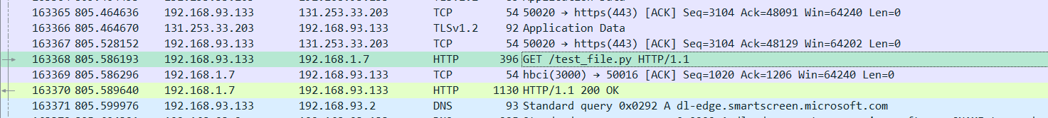

Znaleziono połączenie z pierwszym ważnym adresem ip – 192.168.1.7. Z tego adresu możemy wyeksportować następujące pliki:



Pierwszy plik to poniższa strona:

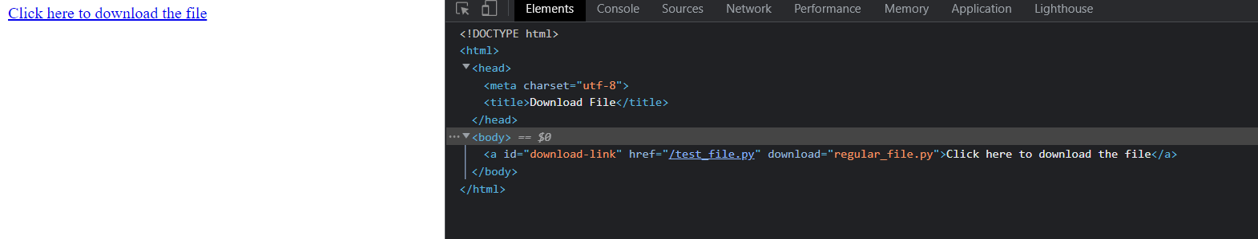

Widzimy bardzo prostą stronę, z której można było ściągnąć poniższy plik, który udało się przejąć:

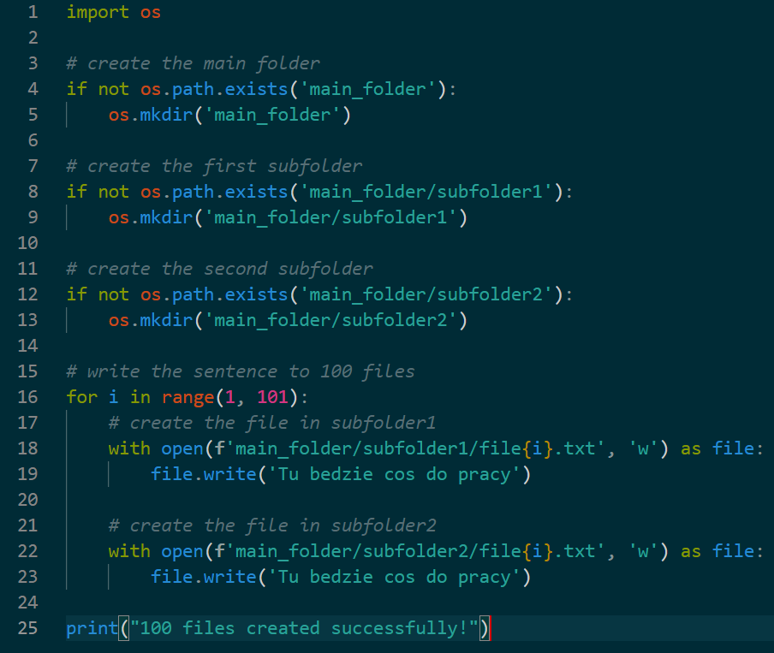

Jest to plik, który tworzy 100 plików w dwóch folderach – to był zapewne plik, który użył użytkownik to „próby” ukrycia pewnych plików. Tym bardziej linijka „Tu bedzie cos do pracy” wskazuje nam na użycie programu w analizowanej maszynie.

Trzeci plik: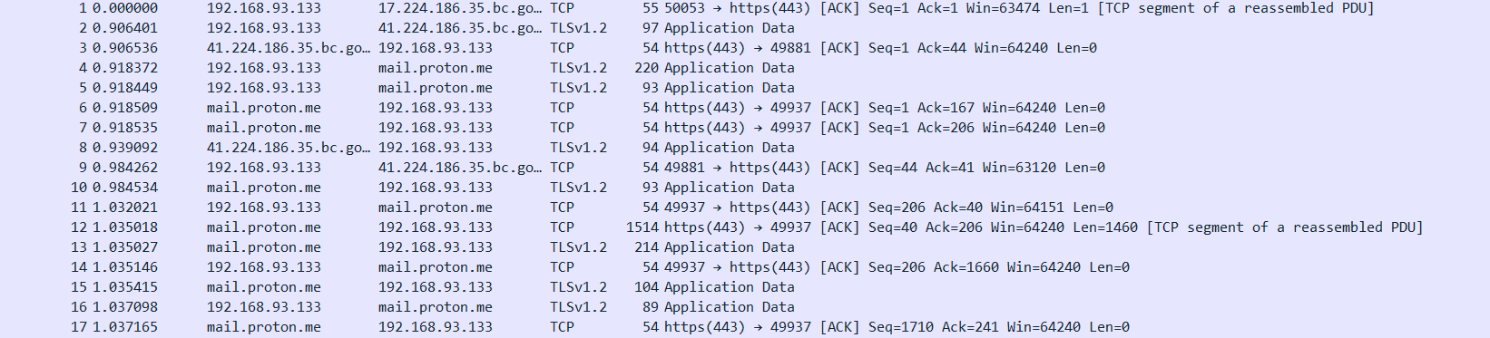

Powyżej widzimy również łączenie się z mailem, natomiast same pakiety są szyfrowane – nie odzyskami interesujących nas danych.

Czwarty plik:

Łączono się na kolejną stronę znaną już nam z maila:



Udało odzyskać się następujące pliki:



Pierwszy plik to znowu prosta strona html:

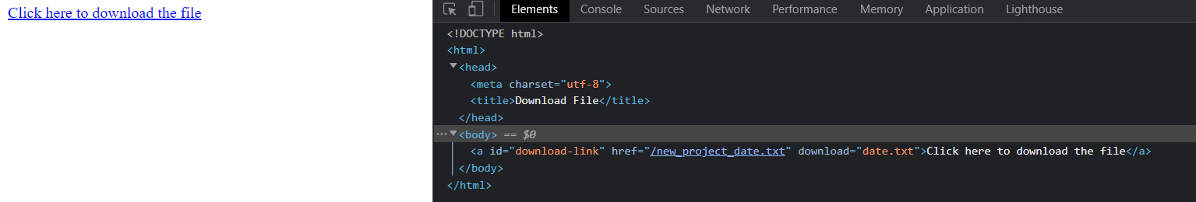

Z drugiego pliku nie da się wydobyć żadnych danych, natomiast trzeci to plik tekstowy. To jego zawartość:

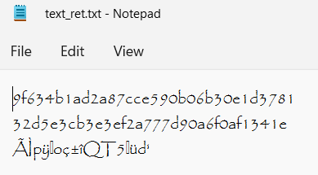

Po sprawdzeniu maila z tym adresem ip – jest informacja o szyfrowaniu AES. Spróbujmy odszyfrować daną informację ( użyto AESCipher.jar )

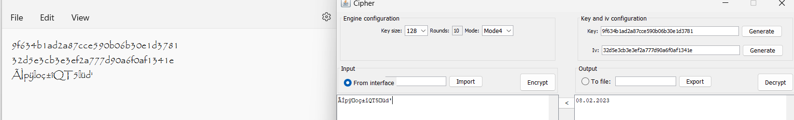

Jest to znana już nam data wylotu do Wenecji, natomiast zastanawiający jest fakt, że zostało to zaszyfrowane oraz wysłane mailem. Data wylotu może mieć większe znaczenie w kontekście całej analizy.

Piąty plik:

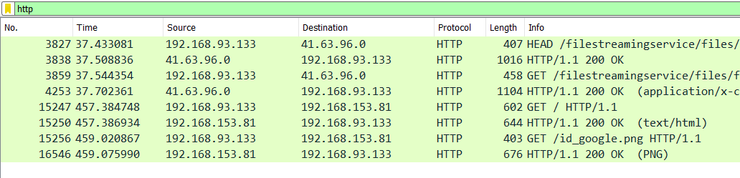Użytkownik wciąż korzysta z adresu ip podanego w mailu – plik *id_google.png* udało się odzyskać:

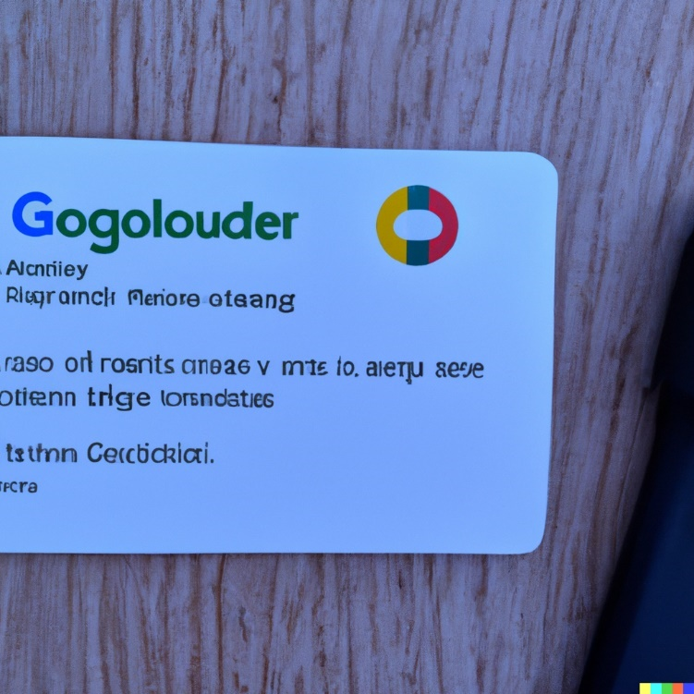

Jest to już wcześniej zanalizowany plik png, który zawiera pewnego rodzaju przepustkę. W związku pobraniem tej przepustki przez podejrzaną stronę, może wzbudzać podejrzenia.

Szósty plik:

W samym pliku nie znajdowały się żadne informacje – reszta to zaszyfrowane informacje w pakietach.

Siódmy plik:

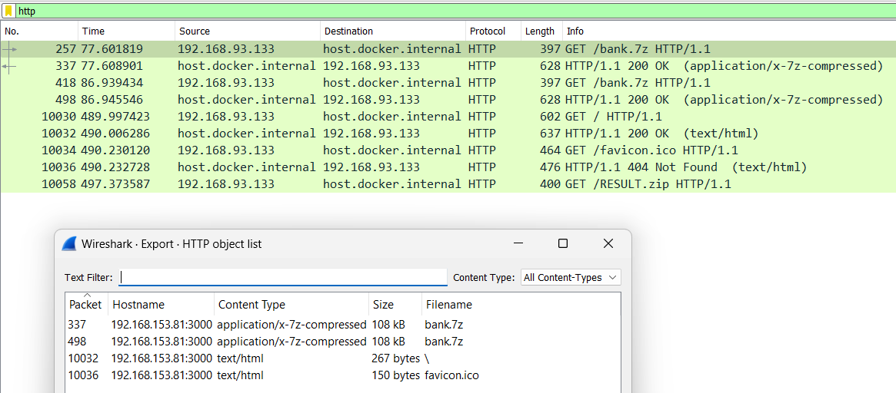

Widać, że użytkownik pobierał wcześniej plik RESULT.zip, który był już analizowany w plikach systemu – było to archiwum, które zawierało potencjalny wirus.

Kolejne dwa pliki to również już wcześniej zanalizowane archiwa posiadające potwierdzenie przelewu konta bankowego ( znowu pobrany ze strony wymienionej w mailu )

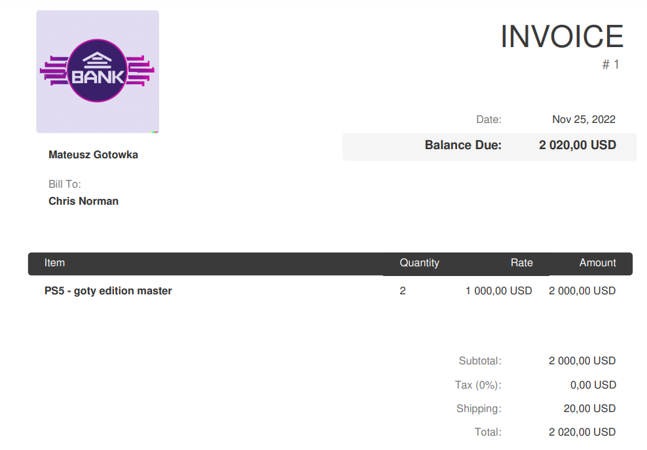 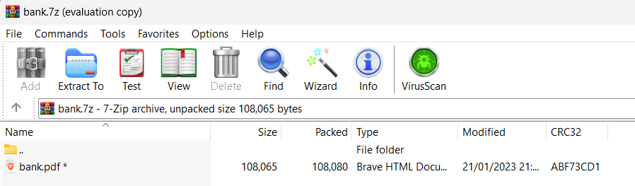

Wszelkie pozostałe pakiety w wyżej wymienionych plikach nie były istotne w naszej analizie – większość to pakiety, które wymieniano podczas korzystania z przeglądarki. Te wyniki z kolei zostały już opisane w analizie historii przeglądania.

1. Analiza pendriva zabezpieczonego podczas zbierania danych

Poniżej zostanie przeanalizowany pendrive pod kątem samej zawartości tego pendriva jak

i samego obrazu dysku.

Utworzono kopię binarną nośnika komendą: *dc3dd if=/dev/sdb of=~/Desktop/pendrive*.

Po sprawdzeniu kopii binarnej, możemy dowiedzieć się więcej o samym obrazie:

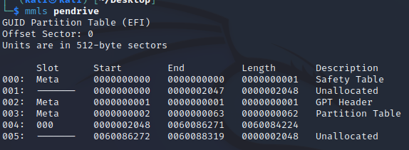

Główna partycja oraz dane, które będziemy chcieli pozyskać lub odzyskać znajdują się w partycji 004 ( offsets: 2048 - 61192191 ).

Następnie należy stworzyć loop device na systemie od początku offseta partycji 004:



Aby swobodnie przeglądać pliki, należy dodatkowo zamontować system plików na linuxie:



Po wpisaniu *fdisk -l* pojawiają nam się infromacje dot. powstałego loop0:

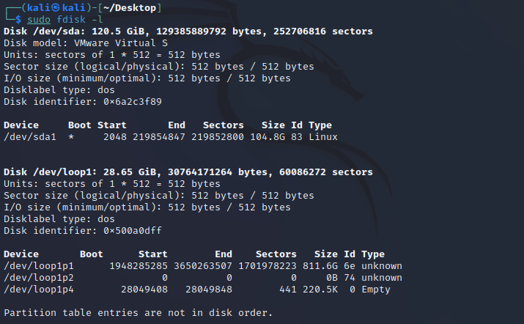

Sam pendrive ma 29.18 GiB oraz jest podzielony na 512 bajtowe sektory.

Po wpisaniu komendy *fsstat* z flagą ustawiającą start pewnego offsetu.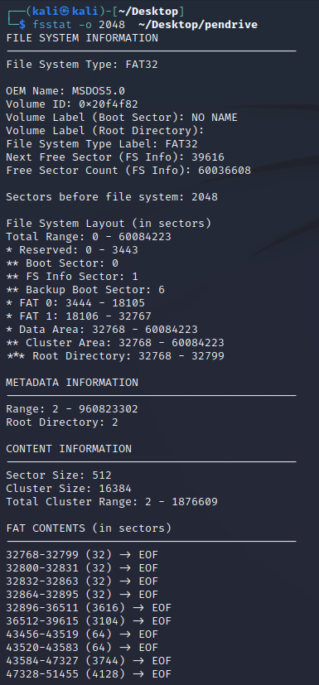

Możemy się dowiedzieć więcej o samym systemie plików – jest to FAT32. Wypisano również inne ważne informacje dot. samych sektorów danych – rozpisano cały system plików, czyli gdzie się znajdują oraz jakie mają zadanie poszczególne sektory. Pod koniec można zauważyć, że są to sektory o wielkości 512 bajtów.

Dzięki poleceniu *fls* możemy odkryć jaki pliki obecnie znajdują ( znajdowały się ) na urządzeniu:

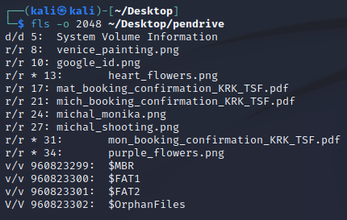

Jako możemy zauważyć są to pliki, które zostały już wcześniej poddane analizie – natomiast wcześniej nie wykryliśmy plików takich jak venice_painting.png czy michal_monika.png.

Na samym pendrive aktualne znajdują się 6 plików oraz jeden folder. Zawiera on informację tylko o samym rozłożeniu voluminów.

Postarajmy się odzyskać pliki utracone z pendrive – użyjemy do tego:

- Scalpel:

Należy wpierw podpiąć w plik konfiguracyjny, a w nim zaznaczyć rozszerzenia plików, które nas interesują ( należy odkomentować odpowiednie linijki ) 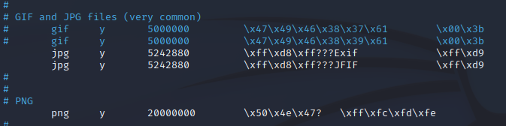



Sam scalpel odzyskał:

Logo banku z pdfa, który był już w analizie:

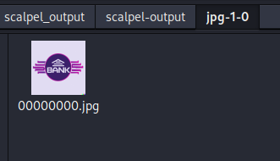

Oraz cztery pdfy, które pojawiły się już w analizie, natomiast na samym pendrivie nie było jednego potwierdzenia lotu ( Moniki ) oraz pdf związanego z bankiem.

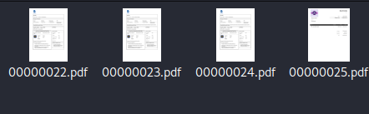

W plikach png natomiast pojawiło się kilkadziesiąt plików, natomiast są one nieczytelne:

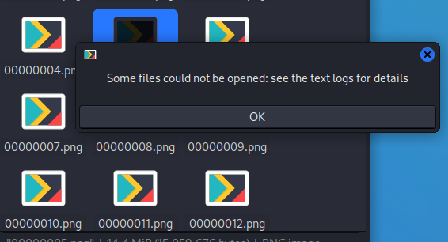

- recoverjpeg

Nie udało się odzyskać żadnych zdjęć:

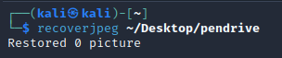

- foremost:

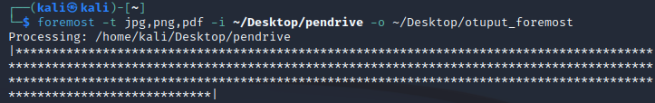

Sam foremost odzyskał ten sam jpg – logo banku oraz te same pdfy, co scalpel. Natomiast foremost odzyskał również wszelkie pliki png:

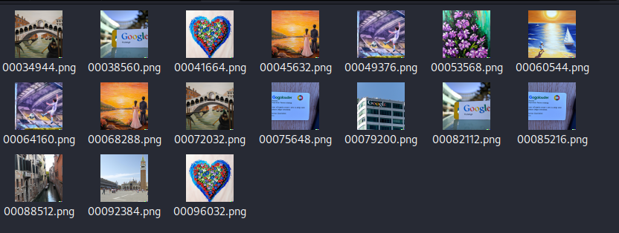

Poddamy teraz analizie wszystkie zdjęcia znajdujące się na odzyskanym pendrivie:

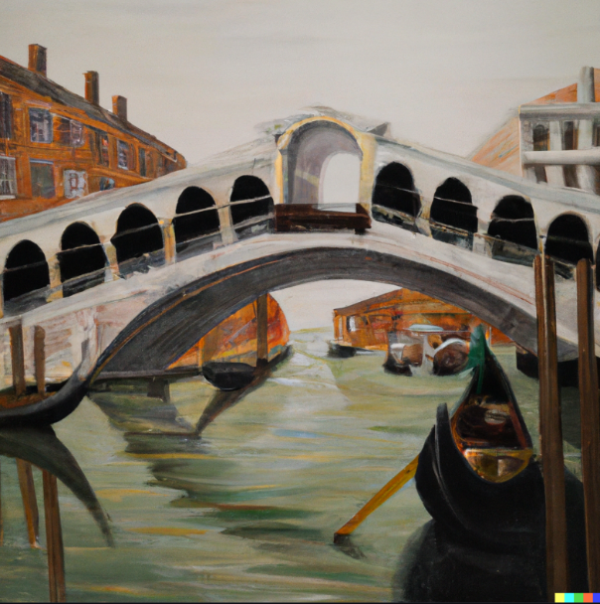Jest to najprawdopodobniej jeden z obrazów Moniki, które nie znalazł się na analizowanej maszynie. Przedstawia on sławny most wenecki „Rialto”. Może to świadczyć zamiłowaniem do omawianego włoskiego miasta.

Podczas poszukiwania metadanych nie znaleziono żadnych interesujących nas informacji.

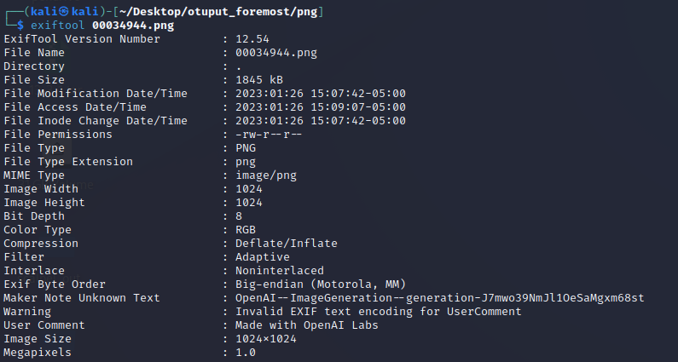

- kolejny obraz:

Kolejnym zdjęciem jest przepustka do firmy Google. Był już ten obraz analizowany podczas przeszukiwania maszyny.

Metadane:

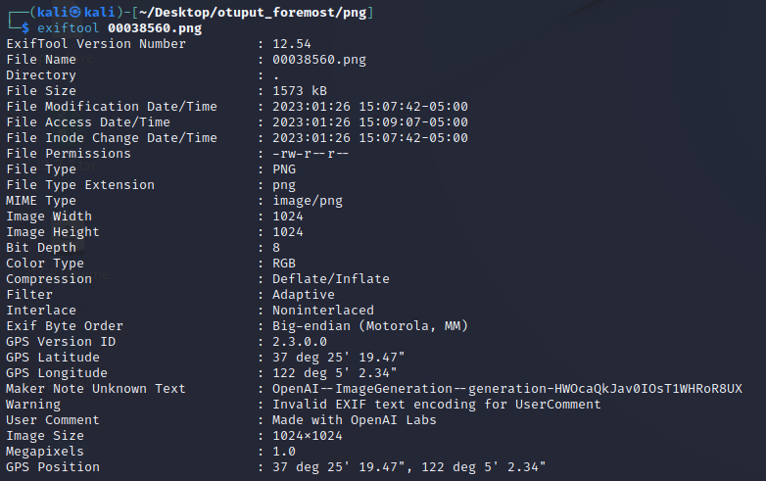

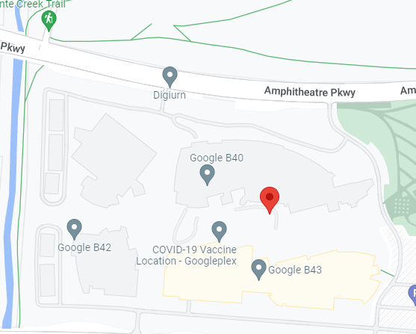Wykryto lokalizację, która prowadzi nas do:

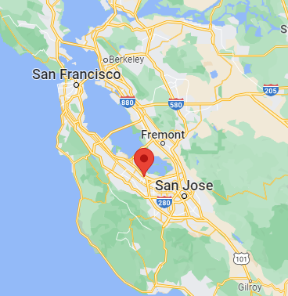

Jest to jedna z siedzib *google*, natomiast jest ona w USA, gdzie dotąd żaden ślad nas nie prowadził. Mimo powiązania z firmą, to Stany Zjednoczone pierwszy raz pojawiają się w naszej analizie.

- kolejny obraz

Kolejny obraz to obraz Moniki. Przedstawia on piękne serce stworzone z kwiatów.

W metadanych tego obrazu możemy znaleźć z kolei lokalizację:

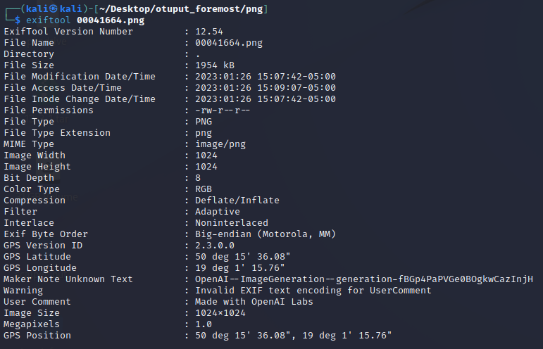

Prowadzi ona do miejsca w pobliżu rynku w Katowicach:

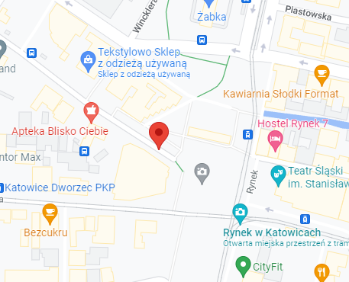

Może być to lokalizacja blisko miejsca zamieszkania rodziny Mateusza i Moniki, natomiast jest za mało informacji, aby jednoznacznie wysnuć ten wniosek.

- kolejny obraz

Jest to znów namalowany obraz prze Monikę ukazujący młodą parę, Możemy domyślić się, iż obraz przedstawia Monikę oraz Mateusza – zatem może być to małżeństwo.



Obraz jest zduplikowany, natomiast nie zawiera żadnych interesujących metadanych.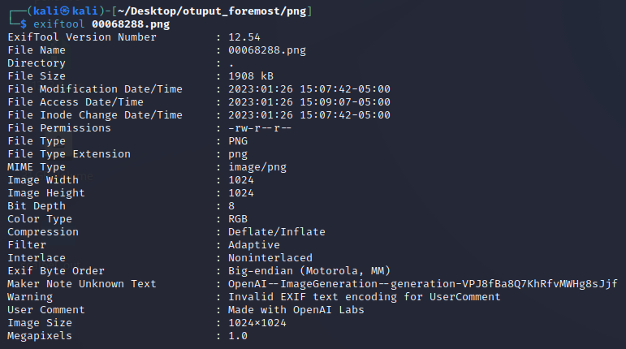

- kolejny obraz

Obraz był już wcześniej omawiany.

Nie znaleziono żadnych ciekawych metadanych.

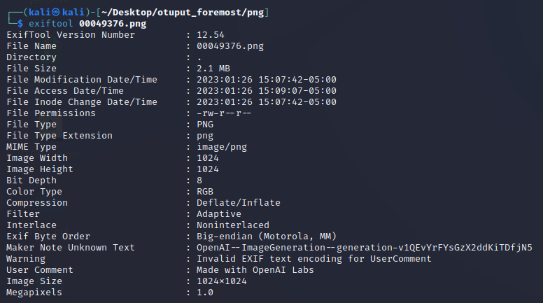

- kolejny obraz

Kolejne dzieło Moniki:

 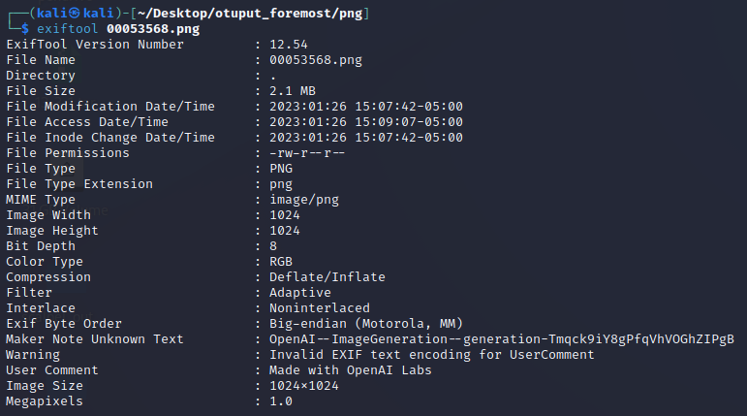

Również nie zawiera żadnych interesujących nas ukrytych danych.

- kolejny obraz

 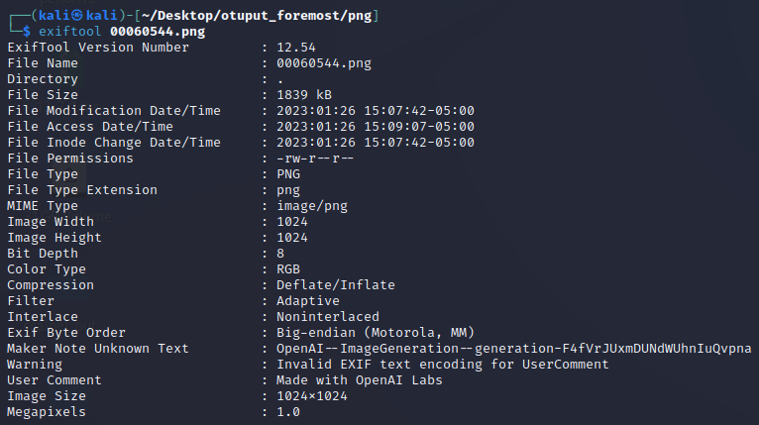

Obraz był już analizowany – znowu brak ciekawych informacji.

- kolejny obraz

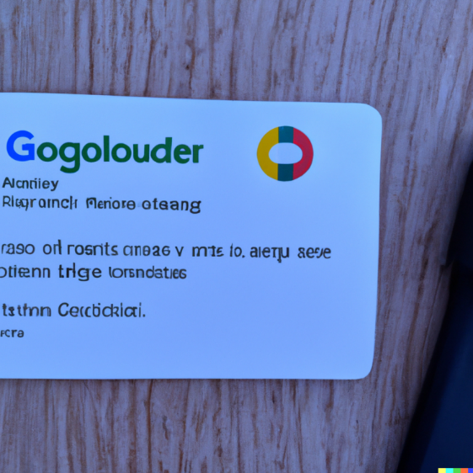Przepustka została przesłana dzięki podesłanej w mailu stronie od Krzystofa Normaln… W metadanych tego pliku znajdują się informacja o lokalizacji.

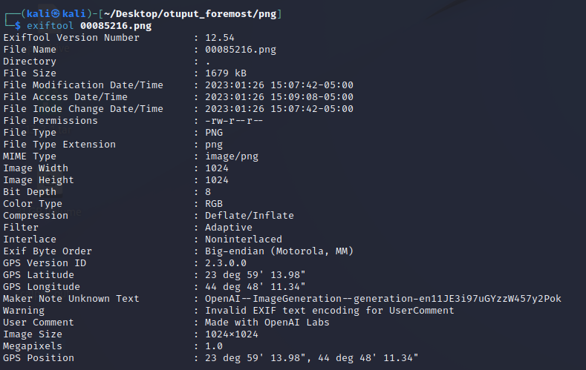

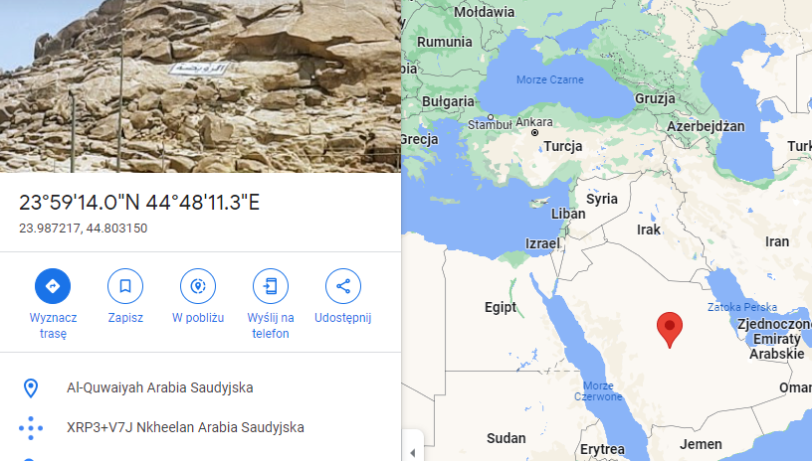

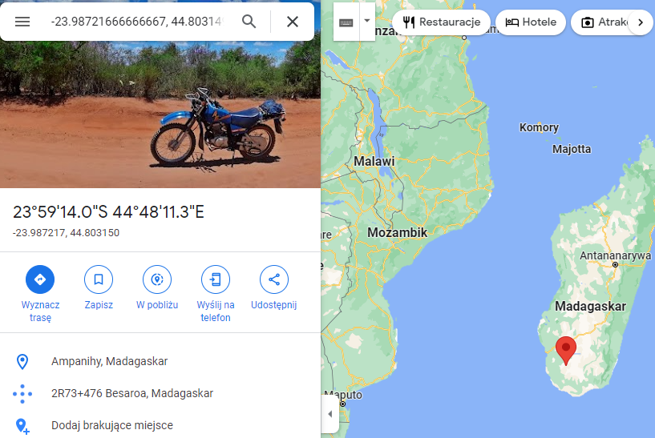

Istnieją dwie możliwe lokalizacje. W związku z przepustką możliwa jest lokalizacja w Arabii Saudyjskiej. Możliwe jest również wskazanie Madagaskaru w związku z wyszukaniem na początku analizy „Chris Norman – mad” – jest to natomiast niepewne powiązanie. Nigdzie wcześniej nie skorzystaliśmy w analizie faktu „mad” jako tytułu piosenki. Mail wskazuje również na trop, iż może to być lokalizacja wysłania maila lub przepustki.

- kolejny obraz

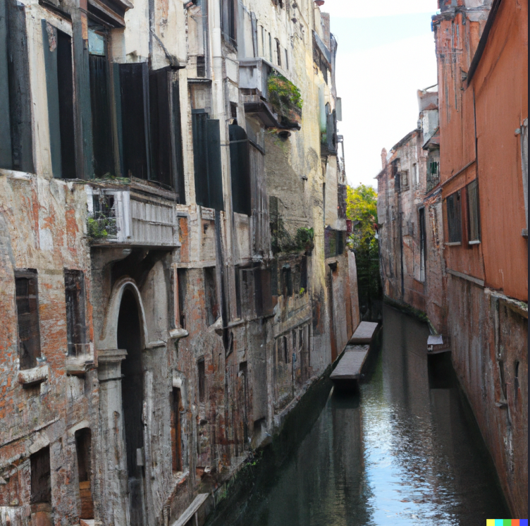 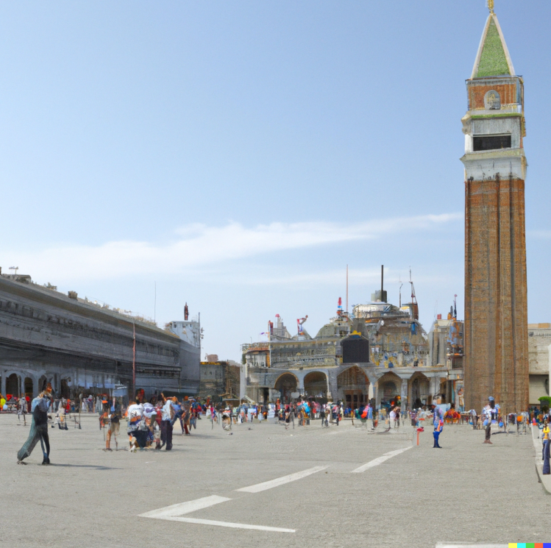

Oba te obrazy pokazują tą samą lokalizację:

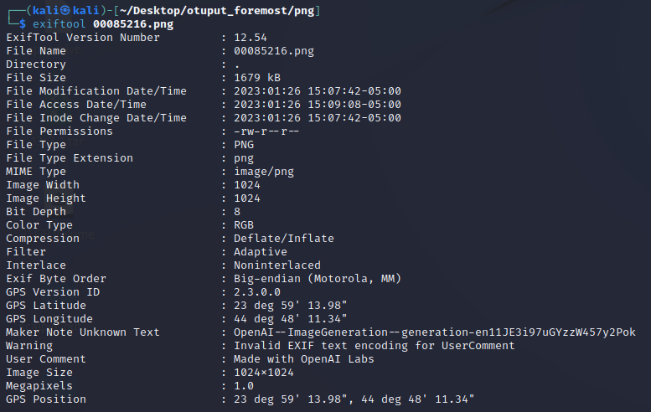

Jest to Wenecja:

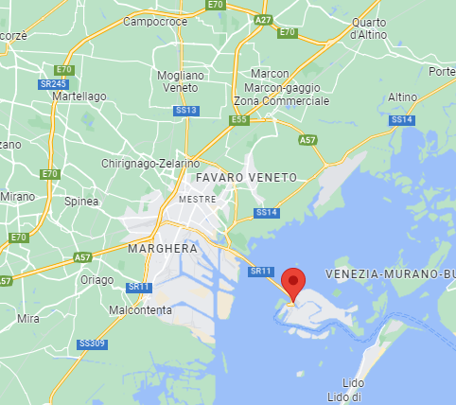

Zastanawiający jest tylko fakt, że zdjęcia z podaną lokalizacją zostały wykryte wcześniej niż sam lot. Możliwe, że użytkownik chce tylko zataić fakt, że nie odbędzie podróży do Włoszech i na dowód wskaże zdjęcia tam wykonane.

- ostatni obraz:



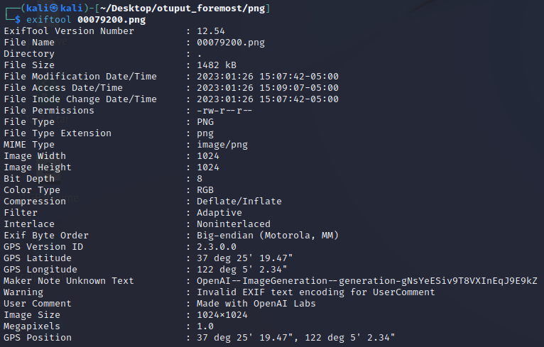

Dane wskazują na ten sam adres, co zdjęcie przepustki ze Stanów Zjednoczonych.

1. Podsumowanie

Analiza otrzymanego sprzętu to sprzęt należący do rodziny o nazwisku „Gotówka”. Członkowie rodziny, o których się dowiedzieliśmy to Mateusz ( 33 l. ) oraz Monika ( 34 l. ) ( najprawdopodobniej małżeństwo ) oraz ich syn Michał ( 10 l. ). Rodzina mieszka najprawdopodobniej w pobliżu Katowic. Rodzina ma zaplanowany wylot do Wenecji 08.02.2023, gdzie data może być istotna ( wcześniej znaleziono ją zaszyfrowaną w jednym z plików ). Rodzina niedawno zdecydowała się na „zakup konsoli PS5”, który był już wcześniej dokumentowany.

Mateusz ( mateusz.gotowka@proton.me ) – najprawdopodobniej nie pracujący ( obecnie ). Powiązany jest z firmą *Google* – możliwa wcześniejsza posada w tej firmie. Aktywnie szukający pracy. Jego kolegą z pracy jest Krzysztof Normal…, z którym wymieniał podejrzane maila, które miały wskazywać na niewinną wymianę informacji między kolegami. Wykonywał podejrzane działania na komputerze – maile, pobieranie podejrzanych plików czy wyszukiwanie interesujących fraz. Starał się ukrywać również nietypowe informacje we wszelakich plikach na komputerze.

Monika – miłośniczka malowania farbami olejnymi. Poszukująca klubów fitness – aktywności sportowej. Pracowała nad publikacją/adnotacją dot. *Bakterii w jogurtach*. W jej obrazach zostały ukryte różne lokalizacje, które można razem połączyć.

Michał – interesuje się piłką nożną ( I ligą polską ) oraz chce osiągnąć pewien poziom piłkarskich umiejętności. Interesuje się również grami komputerowymi ( na podstawie wyszukiwani oraz pobrań aplikacji na komputer ). Znaleziona została w jego folderze praca dot. *Małego Księcia*, w której to później zostały ukryte inne informacje.